RELATÓRIO DE ATIVIDADES ANUAL
Serviço de Convivência e Fortalecimento de Vínculos
Nova Esperança
SCFV - NE

ANO DE 2021

RELATÓRIO DE ATIVIDADES ANUAL
2021

1. DADOS DA INSTITUIÇÃO

Nome da Entidade: Associação de Moradores “Nova Esperança”
CNPJ: 27.559.384/0001-33
Endereço: Rod. Gov. Mário Covas, 426, Lateral
Bairro: São Benedito
Cidade: São Mateus
Estado: Espírito Santo
Cep: : 29940-010
Telefone/Fax: (027) 3767.3458 – 9.9988.1136
E-mail: elo@novaesperanca.org.br

2. DESENVOLVIMENTO INSTITUCIONAL

A Associação de Moradores Nova Esperança foi fundada em 1970 por um casal de missionários italianos enviados pela Organização Não Governamental Oasi de Roma- Itália para estar a serviço da Diocese de São Mateus, organismo da Igreja Católica; possui sede própria, localizada na Rod. Governador Mário Covas, 426, bairro São Benedito, São Mateus-ES.

Desde a sua fundação Nova Esperança realizou atividades na área educacional e de assistência social, com famílias hipossuficientes residentes no entorno da sua sede. Entretanto, devido a mudanças na Legislação Federal referente à educação e à assistência social, e a uma drástica e imprevista diminuição da quantidade de recursos, em 2013 a Entidade encerrou suas atividades na área educacional, mantendo as atividades de assistência social até 2015.

Em 2016, após três anos de reorganização estrutural e financeira, Nova Esperança reformulou suas atividades sociais, após diálogo realizado junto à Prefeitura Municipal de São Mateus, às Organizações da Sociedade Civil da cidade de São Mateus, à Comunidade e às entidades e órgãos que compõem a rede socioassistencial. Percebeu a necessidade de ofertar serviços voltados aos adolescentes, para propiciar sua formação cidadã, autonomia e protagonismo, contribuir para sua integração ao mundo do trabalho e prevenir riscos e vulnerabilidades.

Em 2017 a Associação Nova Esperança iniciou a execução do “Projeto Elo: meu presente, meu futuro” e a partir de 2019, se adequar ofertando o Serviço de Convivência e Fortalecimento de Vínculos de forma indireta.

2.1 OBJETIVOS GERAIS

O Estatuto Social da ASSOCIAÇÃO DE MORADORES NOVA ESPERANÇA em seu artigo 2º, define os seguintes objetivos:

Art. 2º - A Associação de Moradores Nova Esperança tem por objetivos:
I - A educação regular e gratuita de crianças, adolescentes e jovens que sejam de família carente ou de baixa renda, desde a pré-escola até o ensino médio;
II - A assistência social e educacional à comunidade, especialmente a crianças, adolescentes e jovens que sejam de famílias carentes ou de baixa renda e incentivo à prática esportiva;
III - Promoção de cursos não regulares para crianças, adolescentes e jovens que sejam de famílias carentes ou de baixa renda e para a comunidade em geral;
IV - Promover a conscientização e a disseminação de conhecimentos gerais dentro das comunidades onde se situa, fomentando os debates culturais, encontros, palestras, seminários e outros eventos afins;
V - Fomentar o associativismo, a união e colaboração entre seus associados;

VI - Firmar convênios com entidades públicas ou privadas, nacionais ou internacionais e participar de chamamentos públicos, com vistas a angariar fundos para a execução de seus objetivos, bem como auxiliar estes entes na gestão de suas atividades.

O SCFV-NE tem por objetivo:

Construir um espaço de convivência, de formação cidadã, de ampliação do universo cultural e artístico, a fim de desenvolver o protagonismo e autonomia social de adolescentes com 14 a 17 anos e 11 meses de idade, através da execução do Serviço de Convivência e Fortalecimento de Vínculos- SCFV.

2.2 FINALIDADES INSTITUCIONAIS

A Associação Nova Esperança é uma Organização da Sociedade Civil que tem como principal finalidade:
- A assistência social e educacional à comunidade, especialmente a crianças, adolescentes e jovens que sejam de famílias carentes ou de baixa renda e incentivo à prática esportiva;

3. INFRAESTRUTURA

SERVIÇO | ESPAÇO FÍSICO
Serviço de Convivência e Fortalecimento de Vínculos  “PROJETO ELO” | ESPECIFICAÇÃO DA ÁREA | QUANTIDADE
 | Sala Administrativa (42m²) | 01
 | Sala para Oficinas, Encontros e Laboratório de Informática (200m²) | 01
 | Sala para atendimentos psicossociais e demais atividades (42m²) | 01
 | Sala para Oficina de Teatro e demais atividades lúdico-recreativas (m² 93,6) | 01
 | Cozinha (42m²) | 01
 | Banheiro | 04
 | Chuveiro | 02
 | Quadra poliesportiva | 01
 | Campo de futebol | 01
 | Área verde (3000m²) | 01

4. QUANTO AOS SERVIÇOS SOCIOASSISTÊNCIAS DESENVOLVIDOS.

SERVIÇO DE CONVIVÊNCIA E FORTALECIMENTO DE VÍNCULOS – SCFV-NE.

Trata-se de um serviço da Proteção Social Básica do SUAS - Sistema Único da Assistência Social, regulamentado pela Tipificação Nacional de Serviços Socioassistenciais (Resolução CNAS nº 109/2009). Este serviço é ofertado de forma complementar ao trabalho social com famílias realizado por meio do Serviço de Proteção e Atendimento Integral às Famílias - PAIF e Serviço de Proteção e Atendimento Especializado às Famílias e Indivíduos - PAEFI. O SCFV possui um caráter preventivo e proativo, pautado na defesa e afirmação de direitos e no desenvolvimento de capacidades e potencialidades dos usuários, com vistas ao alcance de alternativas emancipatórias para o enfrentamento das vulnerabilidades sociais; é ofertado de modo a garantir a segurança de acolhida e de convívio familiar e comunitário, além de estimular o desenvolvimento da autonomia dos usuários.

O SCFV atua de forma indireta como Centro de Convivência não estatal, em articulação com o Centro de Referência de Assistência Social - CRAS Porto e com a rede municipal de Assistência Social.

Os encontros com os adolescentes foram realizados uma vez por semana para cada grupo (um grupo no período matutino e um grupo no período vespertino), dentro da premissa de desenvolver ações democráticas e participativas, necessárias para compreensão da realidade, transformação e participação social, reconceituando e incluindo princípios por meio das atividades realizadas. São abordados os temas transversais e os eixos estruturantes previstos na Resolução 109/2009 do CNAS, sendo eles: Convivência Social, Direito de Ser e Participação. Dentre as atividades executadas destacam-se também: roda de conversa, filmes, palestras, debates, gincana e atividades artesanais e recreativas.

Dentre outras atividades realizadas pela equipe do SCFV – NE ressaltam-se as visitas domiciliares, atendimento social e psicológico individual, reuniões com pais e responsáveis, encaminhamentos à rede, planejamentos, monitoramento e avaliações.

Vale ressaltar que é mantido o olhar e escuta atenta às necessidades trazidas pelos adolescentes, levando as demandas percebidas pela equipe para o Centro de Referência Especializado de Assistência Social - CREAS, Programa de Saúde da Família - PSF, Unidade de Pronto Atendimento – UPA e para o CRAS Porto, realizando assim, um trabalho de parceria e troca de conhecimentos e saberes.

5. DA REALIZAÇÃO DOS SERVIÇOS, PROGRAMAS, PROJETOS E BENEFICIOS SOCIOASSISTÊNCIAIS

SERVIÇO DE CONVIVÊNCIA E FORTALECIMENTO DE VÍNCULOS – SCFV-NE.

- Público Alvo:
Adolescentes entre 14 a 17 anos e 11 meses com prioridade para as seguintes situações:
- Em situação de isolamento;
- Em trabalho infantil;
- Em vivência de violência e /ou negligência;
- Fora da escola ou com defasagem escolar superior a 2 (dois) anos;
- Em situação de acolhimento;
- Em cumprimento de medida socioeducativa em meio aberto;
- Egressos de medidas socioeducativas;
- Em situação de abuso e / ou exploração sexual;
- Com medida de proteção do Estatuto da Criança e do Adolescente – ECA;
- Em situação de rua;
- Com vulnerabilidade que diz respeito às pessoas com deficiência.

- Dia/horário/Periodicidade:
- Turno matutino de 7h as 10h30
- Turno vespertino de 13h30 às 17h

Os encontros do SCFV – NE foram realizados para cada grupo, uma vez por semana:
Meses | Dia/Horários | Quantidade de encontros
Janeiro | Segundas, terças e quartas – 8h30 as 10h30. | 12 encontros presenciais no turno matutino.  No mês de janeiro, os encontros aconteceram de forma presencial somente no período matutino, com três encontros na semana. Foi necessário fazer a distribuição dos adolescentes em grupos menores devido o risco de contaminação do COVID 19. Todos os adolescentes estavam em período de férias escolares.
Fevereiro | Segundas (8h30 as 10h30)  Quartas e terças (14h30 as 16h30)  Quintas – 14h30 as 16h30 | 07 encontros presenciais no turno matutino .  02 encontros presenciais no turno vespertino.
Março | Segundas, quartas e quintas – 8h30 as 10h30.  Terças e quartas (14h30 as 16h30)  Quinta (8h as 10h) | 04 encontros no turno matutino (02 encontros foram online e 02 presenciais).  02 encontros presenciais no turno vespertino.
Abril | Segundas (8h as 09h30)  Terças (8h as 09h30) | 04 encontros (Online) no turno matutino.  Devido segunda onda de contaminação do COVID 19 os encontros do mês de abril aconteceram de forma online.  Os encontros aconteceram somente no período matutino, atendendo e respeitando o horário escolar (online) de cada adolescente.
Maio | Terças (8h as 10h30)  Quarta (8h as 10h30)  Quinta (13h30 as 16h30) | 04 encontros no turno matutino (03 encontros foram online e 01 presencial).  01 encontro presencial no turno vespertino.
Junho | Terça (14h30 as 16h30)  Quarta (8h30 as 10h30 e 14h30 as 16h30)  Quinta (08h30 as 10h30) | 04 encontros presenciais no turno matutino.  05 encontros presenciais no turno vespertino.
Julho | Quarta (14h30 as 16h30)  Quinta (8h as 10h30) | 05 encontros presenciais no turno matutino  04 encontros presenciais no turno vespertino
Agosto | Segunda (14h30 as 16h30)  Quarta (8h as 10h30) | 03 encontros presenciais no turno matutino  05 encontros no turno presenciais vespertino
Setembro | Segunda (14h30 as 16h30)  Quarta (8h30 as 10h30)  Quinta (8h as 10h30) | 03 encontros presenciais no turno matutino  03 encontros no turno vespertino
Outubro | Quarta (13h50 as 17h)  Quinta (7h30 as 10h30) | 04 encontros presenciais no turno matutino  04 encontros no turno vespertino
Novembro | Segunda (7h30 as 10h30)  Terça (13h50 as 17h)  Quarta (13h50 as 17h)  Quinta (7h30 as 10h30) | 03 encontros presenciais no turno matutino  04 encontros presenciais no turno vespertino
Dezembro | Quinta (7h30 as 10h30)  Quarta (13h50 as 17h) | 01 encontro presencial no turno matutino  01 encontro presencial no turno vespertino.  02 encontros presenciais com os dois grupos

Planejamento/ reunião de equipe e organização de documentos:
- O planejamento dos encontros, organização de documentos e formulários foram realizados todas as sexta-feira de 7h as 11h, sendo flexibilizadas de acordo com a organização do SCFV.
- As reuniões de equipe foram realizadas na primeira sexta-feira do mês com 1h30 de duração, sendo flexibilizada de acordo com a organização do SCFV.

- Recursos humanos envolvidos:

Nome | Profissão | Formação | Horas semanais | Vínculo com a entidade
Giseli Terezinha de Souza Soares Zequinelli | Coordenadora Pedagógica e Facilitadora / Técnica de Referência | Graduação em Pedagogia com Habilitação em Supervisão. Pós-graduação “Lato Sensu” em Gestão Educacional. | 30horas | CLT
Bibiana Gomes Ronchetti Queiroz | Assistente Social -  Orientadora Social | Bacharel em Serviço Social, Pós Graduada em Projetos Sociais e Políticas Públicas. | 20 horas | CLT
Adna Maria Farias Silva | Psicóloga – Orientadora Social | Graduação em Psicologia e Pedagogia, Pós em Educação Infantil, Supervisão Escolar, Ensino Médio Integrado, Terapia Familiar e de Casal. | 8 horas | CLT
Fabio Frigerio | Gestor Financeiro | Tecnólogo em gestão cooperativas | 40 horas | CLT

- Abrangência territorial:
As atividades são executadas em sede própria da Associação de Moradores Nova Esperança no bairro São Benedito. O SCFV–NE atende preferencialmente os bairros Ribeirão, Morada do Ribeirão, Sernamby, Seac, São Benedito e Nova Era. De acordo com a disponibilidade de vagas e de transporte pode atender adolescentes de outros bairros da cidade de São Mateus referenciados ao Cras Porto.

O alcance do serviço ofertado é de âmbito Municipal e o bairro onde é executado o serviço, bem como os bairros onde os adolescentes residem têm alto Índice de Vulnerabilidade Social (problemas sociais como violência, desarranjo familiar, marginalidade, tráfico de drogas) e baixo Índice de Desenvolvimento Humano -IDH, necessitando de urgente intervenção social, sobretudo nessa faixa etária de transição para vida adulta.

- Resultados obtidos a partir da atividade realizada:
A análise dos resultados quantitativos de 2021 se deu pela contagem das ações realizadas nos períodos de Janeiro a dezembro.

Para o relato referente aos resultados obtidos, faz-se necessário informar que a tabela de metas e objetivos foi alterada para melhor organização das ações executadas.

Atividade/ação | Meta descrita no Plano de Ação | Objetivo | Meios de Verificação | METAS alcançados pelo Projeto “Elo: meu presente, meu futuro”
 |  |  |  | Quantitativo | Qualitativo
Planejamento | -Planejar o percurso anual do SCFV (temas transversais com cada grupo, 01 palestra por mês, 01 atividade lúdico-recreativa por mês)  - Planejar o percurso anual das Oficinas | Desenvolver estratégias para atingir a finalidade do serviço | Quadro de planejamento anual do percurso | Todos os percursos planejados foram executados para cada meta traçada  05 palestras foram realizadas (Campanha Faça Bonito, Ser adolescente e Sexualidade, XIII Conferencia Municipal de Assitencia Social com a equipe do COMAS, Campanha Outubro Rosa e novembro azul e Doação de órgãos). | Atividades executadas com qualidade e continuidade  - Estreitamento de vínculos entre a Técnica de Referência, o Orientador Social e a Coordenadora Pedagógica
Organização dos grupos | Organizar 02 grupos de até 30 adolescentes cada | - Atender adolescentes que se encontram em situação de vulnerabilidade social | - Questionário de avaliação (retorno das atividades)  - Termo de autorização para participação nos grupos de SCFV e uso de imagem  - Declaração de situação prioritária | Foram formados 02 grupos de adolescentes  Matutino: 09  Vespertino:19  Total: 28 adolescentes atendidos | - conhecimento da realidade social do adolescente e de sua família
Realizar questionário socioeconômico dos adolescentes e famílias atendidas | Diagnóstico socioeconômico de 100% dos adolescente/famílias incluídas no SCFV-NE | Compreender as vulnerabilidades, demandas, contexto familiar e social dos indivíduos | - Questionário Socioeconômico  - Relatório de Visita Domiciliar  - Relatório de visita domiciliar (Estudo de caso) | 100% dos questionários socioeconômicos realizados.  03 visitas domiciliares foram realizadas (02 na casa da adolescente Raissa e 01 na casa da Angelica) | Levantamento adequado das necessidades e interesses
Encontro semanal do SCFV | Oferecer 01 Encontro semanal para cada grupo (com 01 palestra e  01 atividade lúdico-recreativa mensal)  - Estabelecer 02 temas transversais para cada eixo realizado nos encontros (03 eixos) | - Assegurar espaços de referência para o convívio grupal, comunitário e social e o desenvolvimento de relações de afetividade, solidariedade, fortalecimento de vínculos e respeito mútuo  - Proporcionar espaço de debate e conhecimento, valorização e pertencimento  - Promover ações que estimulem a compreensão crítica da realidade social e do mundo contemporâneo  - Reduzir o número de adolescentes expostos à violência, ao trabalho infantil, ao abuso sexual, ao tráfico humano, ao tráfico de drogas, etc  - Desenvolver habilidades e estimular a criatividade  -Promover espaços de vivências culturais, lúdicas e práticas esportivas  - Desenvolver a participação do grupo e despertar o desejo de permanecer frequentando o serviço | - Controle de frequência  - Registro de atividade em grupo (relatório de vivência)  - Registro Fotográfico  - Quadro de planejamento para cada eixo e grupo | Foi realizado 01 encontro semanal para cada grupo, com duração de 03 horas cada  01 atividade de esporte realizada em outubro  05 palestras realizadas  04 Temas Transversais estabelecidos pelos grupos: Drogas, sexualidade e afetividade (gravidez na adolescência e IST’s) e violência doméstica. | *Reflexões realizadas com os participantes acerca de temáticas como: Drogas, sexualidade e afetividade (gravidez na adolescência e IST’s), Identidade profissional  *vínculos mais fortalecidos e adolescentes mais conscientes e reflexivos  * adolescentes menos expostos à violência, ao trabalho infantil, ao abuso sexual, ao tráfico humano, ao tráfico de drogas  * adolescentes mais conscientes sobre a importância da participação social  * Adolescentes envolvidos nas atividades, mais engajados, conscientes e reflexivos quanto aos temas transversais  *Atividades planejadas e executadas de acordo com as escolhas dos adolescentes, permitindo maior sentimento de pertença e inclusão  * Adolescentes mais participativos na esfera social e nos espaços de construção de políticas públicas: reuniões do COMDISAM e Conferência de Assistência Social.
Atividades com as famílias dos adolescentes. | - Desenvolver 04 momentos anuais de integração e socialização com as famílias dos adolescentes  01 Reunião de pais e responsáveis semestralmente  02 Mostras de atividades realizadas pelos adolescentes  01 Confraternização | - Favorecer o processo de fortalecimento dos vínculos familiares  - Promover a inclusão, autonomia e o protagonismo social  - Assegurar espaços de referência para o convívio grupal, comunitário e social e o desenvolvimento de relações de afetividade, solidariedade, fortalecimento de vínculos; valorização e pertencimento ao ambiente | - Registro fotográfico  - Lista de presença | 02 reuniões de pais e responsáveis.  01 encontro com os adolescentes e as famílias.  01 encontro com pais/responsáveis  A confraternização de final de ano, mostras de atividades com as famílias e adolescentes não aconteceram devido o risco de contaminação da nova onda do COVID-19. | Fortalecimento dos vínculos familiares e das famílias com a Associação Nova Esperança
Avaliação e Monitoramento | - Monitorar 100% dos adolescentes inseridos no SCFV e todos os grupos organizados  - Avaliação individual e grupal dos adolescentes, sobre resultados e impactos do SCFV  - Avaliar o percurso com a equipe técnica e rede socioassistencial a cada trimestre | - Acompanhar o desenvolvimento dos adolescentes e dos grupos  - Avaliar o numero de adolescentes participantes que superaram suas vulnerabilidades individuais e grupais, definindo quem vai permanecer no SCFV  - registrar repasse de informações entre o SCFV , a rede e o CRAS | - Questionário socioeconômico e questionário de retorno das atividades  - Ficha de avaliação e acompanhamento do SCFV  - Ficha de avaliação individual  - Ficha de avaliação grupal das atividades executadas e da equipe  - Mapa desligamento dos grupos  - Formulário de desligamento individual  - Controle de frequência  - Registro de atividade em grupo (relatório de vivência)  - Visita Domiciliar;  - Relatório de Visita (Estudo de caso)  - Ofícios de Encaminhamentos | 04 visitas domiciliares foram realizadas  - 05 encaminhamentos a rede socioassistencial  - 09 relatórios de atendimento de adolescentes  - 05 relatórios de acompanhamentos com os responsáveis  - 05 relatórios de atendimentos individuais com os responsáveis. | - Tempo de execução do serviço insuficiente para o alcance das metas  - Os encontros realizados foram avaliados como excelentes pelos adolescentes  - Nas avaliações do SCFV realizadas, 100% dos adolescentes avaliaram positivamente os encontros realizados

- Recurso financeiro utilizado:

As despesas correntes da Associação Nova Esperança para manutenção do SCFV são cobertas mediante receita de aluguel de parte das estruturas físicas da Entidade, conforme previsto e possibilitado no art. 30 do seu Estatuto Social.

No ano de 2021 uma área de aproximadamente 9.000 m² estava alugada para a Prefeitura Municipal de São Mateus para funcionamento do CEIM Egídio Bordoni. Outra área de aproximadamente 13.000 m² estava alugada para o Governo do Estado do Espírito Santo para funcionamento da EEEF Egídio Bordoni.

Devido ás recomendações do Ministério Público do Espírito Santo de redução dos gastos das Entidades Governamentais, os valores dos alugueis foram reduzidos em aproximadamente 25%. Para cobrir as despesas correntes a Entidade usou recursos de doações internacionais.

Consideram-se despesas correntes para execução do SFCV:
- Pagamento de salários dos membros da Equipe Técnica;
- Pagamento de menor aprendiz;
- Aquisição de material de consumo;
- Aquisição de material de limpeza e higienização;
- Aquisição de alimentos;
SCFV, oficinas e lanche são oferecidos de forma gratuita a todos os usuários.

6. DESENVOLVIMENTO DO TRABALHO DA EQUIPE TÉCNICA

- Serviço Social – Assistente Social:

Realizou:
Reuniões com pais/responsáveis | 01 reunião em fevereiro.
Encontros do SCFV | 01 Encontro semanal para cada grupo (31 encontros no total, sendo 25 no matutino e 06 no vespertino). Com atividades coletivas e individuais de fortalecimento de vínculo e do protagonismo dos/as usuários/as.
Planejamento semanal | 30 planejamentos
Reunião com equipe | 06 reuniões
Atendimento individual | 17 atendimentos individuais;  07 atendimentos online com pais e responsáveis;  08 atendimentos online com adolescentes;  01 atendimento presencial com pais e responsáveis;  01 atendimento presencial com adolescente;  - Os adolescentes foram atendidos conforme agendamento e horários disponíveis tanto pelo profissional, quanto pelos usuários.
Encaminhamentos | 04 encaminhamentos foram realizados para o serviço da rede pública (Psicólogo), como o intuito de possibilitar a superação da vulnerabilidade social identificada.
Acompanhamento dos usuários do SCFV | 03 acompanhamentos online com pais e responsáveis, sobre os adolescentes, devido ao trabalho home Office no período que estava gestante.
Visita domiciliar | 01 visita domiciliar para identificação e reconhecimento de vida do adolescente e da família.  01 visita de acompanhamento da situação da adolescente gestante.

Elaborou/ Avaliou e Executou
Documentos: questionário socioeconômico, ofícios, encaminhamentos, controle de frequência, registro de atividade em grupo, registro de atividade individual, formulário de desligamento, planejamento de atividades,relatório de atividade anual, ficha de avaliação e acompanhamento individual, registro de atendimento remoto e documentos institucionais.
Encontros: divisão dos grupos, pacto de vivência, roda de conversa, palestras, atividades lúdicas, produção de texto, estudo de caso e filmes.
Planejamento do percurso anual do SCFV: eixos e temas, atividades, reuniões, ações e palestras.
Atividades com as famílias dos adolescentes: reuniões, acompanhamentos, atendimento individual, encaminhamento.

CONTRIBUIU
Com a prevenção da ocorrência de situações de risco social de adolescentes na faixa etária de 14 a 17 anos e 11 meses, através da execução do Serviço de Convivência e Fortalecimento de Vínculos;
Para o fortalecimento dos vínculos familiares e sociais, por meio do desenvolvimento de atividades que estimularam a convivência social, a participação cidadã e uma formação geral para o mundo do trabalho;
Para assegurar espaços de referência para o convívio grupal, comunitário e social e o desenvolvimento de relações de afetividade, solidariedade e respeito mútuo;
Para a ampliação do universo informacional dos adolescentes e propiciar sua formação cidadã;
Para estimular a participação na vida pública do território e desenvolver competências para a compreensão crítica da realidade social e do mundo contemporâneo;
Para a promoção da auto-estima, a autodeterminação e a autonomia dos adolescentes.
Ampliar as referências sobre valores éticos e humanos e sobre direitos e deveres de cidadania dos adolescentes atendidos.
Estimular a participação social, cultural e política dos jovens na vida pública e seu potencial de transformar a realidade em que vivem. Empoderamento dos adolescentes.
Contribuir para que os adolescentes qualifiquem a sua relação com os múltiplos espaços sociais em que transitam no seu cotidiano, valorizando as redes de sociabilidades juvenis.
Compreensão crítica da realidade social e do mundo contemporâneo e contribuir para a inserção, reinserção e permanência do indivíduo no sistema educacional.
Despertar para a participação social e política dos adolescentes na vida pública e desenvolver competências para a compreensão crítica da realidade social, bem como o seu potencial de transformar a realidade em que vivem.

PROMOVEU
Palestra | 03 Palestras: Ser adolescente e Sexualidade Doação de órgãos e explicação da XIII Conferencia Municipal de Assistência Social com a equipe do COMAS
Reunião | 01 reunião com os pais/Responsáveis  06 reuniões com a equipe
Ações de campanha | 02 ações: Campanha Faça Bonito e do Meio Ambiente

ATUOU
Assistente Social e Técnica de Referência | Janeiro a agosto
Orientadora Social | Agosto a 08 de setembro (A partir de 08 de setembro esteve de licença maternidade)

PARTICIPOU
01 Reunião com a Gerência do Serviço de Proteção Social Básica - PSB e Vigilância Socioassistencial
03 reuniões online do Conselho Municipal de Assistência Social - COMAS como ouvinte
01 Reunião presencial (na Associação) com a Comissão do Conselho Municipal de Assistência Social (visita técnica).
XIII Conferência Municipal de Assistência Social

REGISTROU
Prontuários: questionário socioeconômico (questionário individual com o adolescente e questionário da família), ficha de avaliação, relatório de atendimento individual, encaminhamento, registro de atividade em grupo e individual, lista de freqüência, monitoramento e avaliação das ações do serviço.

ORGANIZOU E MANTEVE
Prontuários do SCFV e documentos institucionais.

-Psicóloga
REALIZOU:
Reuniões com pais/responsáveis | 01 reunião com informações e orientações as famílias sobre o trabalho psicológico gratuito das redes de apoio.
Encontro com pais/responsáveis | 01 encontro com o objetivo de identificar algumas demandas presentes na família do adolescente, visando proporcionar atividades que contribuam para o atendimento de tais questões no âmbito pessoal, familiar, como também social e profissional.
Encontros do SCFV | 01 Encontro semanal para cada grupo (15 encontros no total, sendo 06 no matutino e 09 no vespertino), com atividades coletivas e individuais de fortalecimento de vínculo e do protagonismo dos/as usuários/as.  Acolhimento dos adolescentes em todos os encontros observando as demandas.
Planejamento quinzenal | 10 planejamentos
Reunião com equipe | 06 reuniões com a equipe
Atendimento individual | 07 atendimentos individuais com os adolescentes  02 atendimentos com pais e responsáveis.  - Os adolescentes foram atendidos conforme agendamento e horários disponíveis tanto pelo profissional, quanto pelos usuários.
Visita domiciliar | 01 visita de acompanhamento da situação da adolescente puépera.  01 visita a casa de adolescente com a finalidade de realizar acompanhamento devido a faltas consecutivas ao serviço de convivência, sabendo do estado de vulnerabilidade da família, com muitos membros convivendo no mesmo espaço em condições muito precárias.

Elaborou / Avaliou e Executou
Documentos: questionário socioeconômico, encaminhamentos, controle de frequência, registro de atividade em grupo, registro de atividade individual, planejamento de atividades, ficha de avaliação e acompanhamento individual, registro de atendimento remoto e documentos institucionais.
Encontros: roda de conversa, atividades lúdicas, produção de texto, estudo de caso e filmes.
Revisão do planejamento do percurso anual do SCFV.
Encontro com as famílias dos adolescentes: reuniões, acompanhamentos e atendimento individual.

CONTRIBUIU
Para o fortalecimento de vínculo atuando na prevenção de situações de risco social de adolescentes na faixa etária de 14 a 17 anos e 11 meses, através da execução de rodas de conversa;
Para a reflexão sobre os relacionamentos familiares e sociais, por meio das atividades desenvolvidas com a finalidade de estimular a convivência de forma adequada, como também a participação cidadã;
Com o desenvolvimento de relações mútuas de afetividade, solidariedade e respeito, assegurando espaços de referência para o convívio em grupo, comunitário e social;
Para a formação cidadã, no sentido de ampliar seu universo de informações, proporcionando uma formação integral.
Para o desenvolvimento de competências para a compreensão crítica da realidade social e do mundo contemporâneo, visando a participação na vida pública do território.
Para a promoção do autoconhecimento, com objetivo de desenvolver o autocontrole, melhorando a autoestima, a autodeterminação numa construção de sua autonomia.
Para a promoção da apropriação de hábitos proativos no relacionamento intrafamiliar a fim de obter novas atitudes, desenvolvendo habilidades necessárias no cotidiano da vida.
Para proporcionar reflexões sobre valores éticos e humanos, numa visão aberta no sentido do acolhimento das diversidades sociais, como também sobre os direitos e deveres de cidadania, de igualdade e reciprocidade mútua.
Para a promoção de encontros com as famílias e os adolescentes no sentido de fortalecer e revigorar o vínculo do relacionamento interpessoal dentro do espaço de convívio de sua casa,
Para a qualificação da relação dos adolescentes com os múltiplos espaços sociais de conivência, como indivíduos que são parte que compõe um todo na realidade do cotidiano deles, tendo um olhar sobre as redes de sociabilidades juvenis em que estão inseridos.
Para a promoção da reflexão e posicionamento consciente sobre as novas tecnologias, numa visão crítica e atitude proativa na perspectiva do desenvolver habilidades adquirindo conhecimentos necessários à vida laboral e de participação social;
Para despertar a participação social dos adolescentes, desempenhando seu papel, desenvolvendo competências, compreensão crítica da realidade, tendo como foco o bem estar pessoal e do grupo de convivência, levando em conta sua história, e assim proporcionar mudanças necessárias no ambiente onde vivem.
Para conduzir os adolescentes ao despertar a consciência de seu estado de pertencimento a uma família, a uma sociedade, construindo a consciência de sua capacidade de ação frente aos desafios encontrados.

PROMOVEU
Palestra | 01 palestra
Reunião | 01 reunião com os pais/Responsáveis  01 encontro com os pais/Responsáveis  06 reuniões com a equipe
Ações de campanha | 01 ação: Outubro Rosa

ATUOU
Psicóloga e Orientadora Social | 09 de agosto a 31 de dezembro de 2021.

PARTICIPOU
XIII Conferência Municipal de Assistência Social

REGISTROU
Prontuários: questionário socioeconômico (questionário individual com o adolescente e questionário da família), ficha de avaliação, relatório de atendimento individual, encaminhamento, registro de atividade em grupo e individual, lista de freqüência, monitoramento e avaliação das ações do serviço.

ORGANIZOU E MANTEVE
Prontuários do SCFV e documentos institucionais.

- Coordenadora Pedagogia e técnica de referencia

Realizou:
Reuniões com pais/responsáveis | 02 reuniões com os pais com informações e orientações às famílias sobre o trabalho psicológico gratuito das redes de apoio.
Encontro com pais/responsáveis | 01 encontro com o objetivo de identificar algumas demandas presentes na família do adolescente, visando proporcionar atividades que contribuam para o atendimento de tais questões no âmbito pessoal, familiar como também social e profissional.
Encontros do SCFV | 01 Encontro semanal para cada grupo (40 encontros no total, sendo 23 no matutino e 17 no vespertino), com atividades coletivas e individuais de fortalecimento de vínculo e do protagonismo dos/as usuários/as.  Acolhimento dos adolescentes em todos os encontros observando as demandas.
Reunião com equipe | 12 reuniões.
Atendimento individual | 08 atendimentos individuais com adolescentes.  03 atendimentos com pais e responsáveis.
Encaminhamentos | 05 adolescentes encaminhados para equipe do SCFV, para encaminhamento ao serviço da rede pública.
Visita domiciliar | 03 visitas de acompanhamento da situação de adolescente puérpera. (Com a presença da psicóloga e assistente social)  01 visita a casa de adolescente com a finalidade de realizar acompanhamento devido a faltas consecutivas ao serviço de convivência, sabendo do estado de vulnerabilidade da família, com muitos membros convivendo no mesmo espaço em condições muito precárias.

Elaborou/ Avaliou e Executou
Documentos: questionário socioeconômico, ofícios, encaminhamentos, controle de frequência, registro das atividades das oficinas, registro de atividade individual, formulário de desligamento, planejamento de atividades, relatório de atividade anual, ficha de avaliação e acompanhamento individual, registro de atendimento remoto e documentos institucionais.

Planejamento com os facilitadores de oficina.

Encontro com as famílias dos adolescentes.

Contribuiu
Com a prevenção da ocorrência de situações de risco social de adolescentes na faixa etária de 14 a 17 anos e 11 meses, através da execução do Serviço de Convivência e Fortalecimento de Vínculos;
Para a ampliação do universo informacional dos adolescentes e formação cidadã;
Para a promoção da auto-estima, da autodeterminação e da autonomia dos adolescentes.
Para a ampliação as referências sobre valores éticos e humanos e sobre direitos e deveres de cidadania dos adolescentes atendidos.

Promoveu
02 reuniões com os pais/Responsáveis;
01 encontro com os pais/Responsáveis;
12 reuniões com a equipe.

Atuou
Coordenadora Pedagógica (Período: Janeiro a dezembro);
Técnica de Referência e Coordenadora Pedagógica (Período: Agosto a dezembro).

Participou
01 Reunião com a Gerência do Serviço de Proteção Social Básica - PSB e Vigilância Socioassistencial;
02 capacitações do Serviço de Acolhimento para Criança e Adolescente: Proteção Integral e Garantia de Direitos;
XIII Conferência Municipal de Assistência Social.

Registrou
Prontuários: questionário socioeconômico (questionário individual com o adolescente e questionário da família), ficha de avaliação, relatório de atendimento individual, encaminhamento, registro de atividade em grupo e individual, lista de freqüência, monitoramento e avaliação das ações do serviço.

Organizou e Manteve
Prontuários do SCFV e documentos institucionais.

6.1 DO ACOMPANHAMENTO FAMILIAR
Inicialmente o acompanhamento familiar foi realizado a partir do diagnóstico socioeconômico após o acolhimento do adolescente ao SCFV no início do percurso.

Durante todo o ano os adolescentes e as famílias tiveram acompanhamento através de escuta qualificada, para verificar as necessidades socioeconômicas das mesmas.O contato foi realizado pela Coordenadora Pedagógica, Assistente Social e Psicóloga de forma remota e presencial de acordo com a disponibilidade do adolescente e dos responsáveis. Dessas famílias, apenas 04 precisaram de acompanhamento e 09 famílias receberam doações de cestas básicas, totalizando 11 cestas doadas.

05 adolescentes foram encaminhamentos á rede de saúde:

ADOLESCENTE | ENCAMINHADO PARA: | DATA
R.C.C | CRAS BOM SUCESSO | 12 março 2021
A.R.C | POSTO DE SAÚDE SERNAMBY- SETOR DE SAUDE MENTAL | 30 de Julho de 2021
E.P.M.T | CENTRO DE REFERÊNCIA ESPECIALIZADO DE ASSISTÊNCIA SOCIAL – CREAS | 23 de abril de 2021
M.E.S.O | POSTO DE SAÚDE SEAC- SETOR DE SAUDE MENTAL | 29 de Junho de 2021
R.S.C | POSTO DE SAÚDE SERNAMBY- SETOR DE SAUDE MENTAL | 28 de Abril de 2021

6.2 DOS ATENDIMENTOS DIÁRIOS DA EQUIPE TÉCNICA
Período de Trabalho / Serviço Social | Período de Trabalho / Psicologia: | Período de Trabalho / Coordenadora Pedagógica | Visitas Domiciliares (Assistente Social e Psicóloga): | Atendimento individual e/ou familiar
- Janeiro a agosto  Segunda-Feira: das 07hrs as 11hrs.  Terça-Feira: 13hrs as 17hrs  Quarta-Feira: das 07hrs as 11hrs.  Quinta-Feira: 13hrs as 17hrs.  Sexta-Feira: 07hrs as 11hrs | - 09 de Agosto a 31 de dezembro  Quarta-Feira: das 13hrs as 17hrs.  Quinta-Feira: 07hrs as 11hrs. | - Janeiro a agosto:  Segunda a sexta: 7h as 17h20.  - Setembro a dezembro:  Segunda-Feira: das 07hrs as 13hrs.  Terça-Feira: 11h30 as 17hrs  Quarta-Feira: das 11h30 as 17hrs.  Quinta-Feira: 07hrs as 13hrs.  Sexta-Feira: 07hrs as 13hrs | - Janeiro a dezembro  Quarta-Feira: 16hrs as 17hrs.  Quinta-Feira: 10hrs as 11hrs.  Os atendimentos foram realizados mediante as demandas apresentadas pelos adolescentes. | - Janeiro a dezembro:  Quarta-Feira: 16hrs as 17hrs  Quinta-Feira: 10hrs as 11hrs

Planejamento das atividades desenvolvidas com equipe técnica e demais membros da equipe: | Trabalho de grupo com as famílias:
- Planejamento - Toda Sexta-Feira das 07h as 11hrs  - Reunião de equipe - 1ª sexta-feira do mês - 07h as 8h30  - A equipe técnica do serviço se reuniu:  - 12 vezes para reunião de equipe;  - Os planejamentos dos encontros foram realizados todas as sextas-feiras com a Coordenadora Pedagógica, Assistente Social e Psicóloga. | - 02 reuniões com pais/responsáveis (fevereiro e novembro)  - 01 encontro/roda de conversa com pais/responsáveis (não previsto no planejamento, porém responde a necessidade manifestada no grupo).  - 01 evento com adolescentes, pais/responsáveis.  ***Vale ressaltar que aconteceu apenas 01 momento de evento, devido o risco de contaminação da nova onda do COVID-19).

Visitas domiciliares
Foram realizadas 04 visitas domiciliares, apenas aos adolescentes com mais necessidades:
DATA | USUÁRIO | NECESSIDADE | RESPONSAVEL
11/03/21 | R.C.C | Visita domiciliar para identificação e reconhecimento de vida do adolescente e da família. | Assistente Social e coordenadora Pedagógica
20/04/2021 | R.C.C | Visita de acompanhamento da situação da adolescente gestante. | Assistente Social e coordenadora Pedagógica
20/09/2021 | R.C.C | Visita de acompanhamento da situação da adolescente puépera. | Coordenadora Pedagógica e Psicóloga
11/11/2021 | A.T.G | Visita a casa de adolescente com a finalidade de realizar acompanhamento devido a faltas consecutivas ao serviço de convivência, sabendo do estado de vulnerabilidade da família, com muitos membros convivendo no mesmo espaço em condições muito precárias. | Coordenadora Pedagógica e Psicóloga

6.3 CONTROLE SOCIAL
Descrição da Atividade realizada:
- Ao todo, a equipe participou de 08 reuniões do COMDISAM e 02 do COMAS.

- Foram encaminhados 19 ofícios:
- 08 para Secretaria Municipal de Assistência Social – SEMAS: 02/2021, 08/2021, 11/2021, 16/2021, 24/2021, 29/2021, 38/2021, 39/2021.

- 04 para Centro de Referência de Assistência Social – CRAS Porto: 01/2021, 25/2021, 50/2021 e 40/2021.

- 06 para COMAS.SM: 05/2021, 06/2021, 09/2021, 14/2021, 21/2021 e 26/2021.

- 01 para CREAS: 15/2021

Nº | Oficio | Informação
01 | Of. nº 01/2021  Centro de Referência de Assistência Social – CRAS Porto - 05 de Fevereiro de 2021 | Relação dos adolescentes incluídos no SCFV “Projeto Elo” (2019/2020). Solicitação de reunião com a equipe do CRAS PORTO para alinhamento das ações de 2021.
02 | Of. nº 02/2021  Secretaria Muncicipal de Assistência Social – SEMAS - 08 de Fevereiro de 2021 | Solicitação de reunião com o responsável pelo setor, para obter orientação a respeito do Serviço de Convivência “Projeto Elo” e formalizar o referenciamento do Serviço ao CRAS Porto.
03 | Of. 05/2021  COMAS.SM  05 de Março de 2021 | Solicitação de certificado definitivo.
04 | Of. 06/2021  COMAS.SM  05 de Março de 2021 | Solicitação para participar das reuniões plenárias do COMAS.SM, que por lei são abertas ao público.
05 | Of. nº 08/2021 Secretaria Municipal De Assistência Social – SEMAS  10 de Março de 2021 | Informação das atividades realizadas, números de adolescentes inseridos.
06 | Of. 09/2021  COMAS.SM  10 de Março de 2021 | Solicitação de certificado definitivo.
07 | Of. nº 11/2021 Secretaria Municipal De Assistência Social – SEMAS  14 de Abril de 2021 | Informação das atividades realizadas e solicitação do Referenciamento da Instituição ao CRAS Porto.
08 | Of. 14/2021  COMAS.SM  18 de Maio de 2021 | Questionamentos para serem pautados e discutidos em reunião plenária do COMAS.SM
09 | Of. nº 15/2021  A/C: Mykael Sotero Negris (Coordenador do CREAS).  12 de Maio de 2021 | Solicitação de material informativo e profissional do CREAS para realizar palestra da Campanha “Faça Bonito” do dia 18 de maio – Dia Nacional de Combate ao Abuso e a Exploração Sexual contra Crianças e Adolescentes.
10 | Of. nº 16/2021  Secretaria Muncicipal de Assistência Social – SEMAS  12 de Maio de 2021 | Retomada dos encontros presenciais.
11 | Of. nº 21/2021  Presidente do Conselho Municipal de Assistência Social – COMAS-SM  23 de julho de 2021 | Solicitação a equipe do COMAS-SM para conversa com os adolescentes esclarecendo qual o objetivo da Conferência.
12 | Of. 24/2021  Secretaria Municipal de Assistência Social – SEMAS  25 de novembro de 2021 | Equipe do Serviço de Convivência e Fortalecimento de Vínculos – SCFV “Projeto Elo: meu presente, meu futuro” no ano de 2021.
13 | Of. 25/2021  Centro de Referência de Assistência Social – CRAS Porto  25 de novembro de 2021
14 | Of. 26/2021  Presidente do Conselho Municipal de Assistência Social – COMAS-SM.  17 de agosto de 2021 | Apresentação da documentação necessária para manutenção da Inscrição.
15 | Of. 29/2021  Secretaria Muncicipal de Assistência Social – SEMAS  17 de setembro de 2021 | Entrega da cópia do registro de Inscrição da Entidade junto ao COMAS.
16 | Of. 38/2021  Secretaria Municipal de Assistência Social – SEMAS  25 de novembro de 2021 | Informação das atividades realizadas, números de adolescentes inseridos.
17 | Of. 39/2021  Para: SECRETARIA MUNCICIPAL DE ASSISTÊNCIA SOCIAL – SEMAS  25 de novembro de 2021 | Solicitação a equipe da Gerência da Proteção Social Básica – PSB reunião para tratarmos a respeito da “avaliação das atividades realizadas no ano de 2021” no Serviço de Convivência e Fortalecimento de Vínculo - SCFV - Projeto Elo: meu presente, meu futuro e “planejamento do Plano de Ação para o ano de 2022”.
18 | Of. 50/2021  Centro de Referência de Assistência Social – CRAS Porto  25 de novembro de 2021
19 | Of. 40/2021  Centro de Referência de Assistência Social – CRAS Porto  25 de novembro de 2021 | Informação das atividades realizadas, números de adolescentes inseridos.

7. DESCREVER AS DEMAIS ATIVIDADES DESENVOLVIDAS PELA ENTIDADE

Atividades de Integração ao Mundo do Trabalho no Campo da Assistência Social – Projeto Elo.

8. OUTRAS ATIVIDADES OCORRIDAS DURANTE O ANO DE 2021.

Data | Atividade | Resumo da Atividade
Maio | Campanha Faça Bonito - Combate ao Abuso e à Exploração Sexual de Crianças e Adolescente | Ação na BR 101 com faixas.
Junho | Meio ambiente | Ação com Exposição de faixas no Supermercado Rondelli, na empresa Mazinho Pneus, Br 101 e na portaria da Associação Nova Esperança.
25 e 26 de agosto | XIII Conferência Municipal de Assistência Social | Os adolescentes e equipe participaram de forma online.
Outubro | Campanhas (Outubro rosa e Novembro azul) | Ação com distribuição de marca texto à comunidade local, prestando orientações sobre a importância da prevenção e do autocuidado, palestra com a Enfermeira e Professora da UFES - Marta Coelho, com dialogo sobre a importância do autocuidado, fases da adolescência, saúde física, mental e social, higiene social e ambiental
 | 51 anos de História da Associação Nova Esperança | Comemoração aos 51 anos de História da Associação Nova Esperança. O evento foi realizado no sábado de 14h às 17h com programação de palestras, bingo e café da tarde somente para os usuários e a família do SCFV.

09. DOS RECURSOS DECORRENTES NO ANO DE 2021

NOME | VALOR R$ | ENTRADAS | DESPESAS
Doações PJ / PF | 239.866,88 | Entre 15/02 a 29/12
Alugueis | 382.170,69 | Entre 12/01 e 14/12
Despesas com pessoal (Equipe fixa) | 149.062,26 |  | Entre 02/01 e 29/12
Despesas com pessoal (oficina) | 1.200,00 |  | Entre 01/09 e 31/12
Despesas com manutenção de equipamentos e espaços físicos | 14.015,82 |  | Entre 19/02 e 30/12
Instrumentos musicais | 600,00 |  | 24/05
Alimentação | 4.382,54 |  | Entre 05/02 e 21/12
Material de limpeza e higiene | 2.035,60 |  | Entre 26/03 e 17/06
Material de consumo e didático | 665,00 |  | 26/05

* Os custos do Projeto Elo e do SCFV Nova Esperança foram contabilizados em um único centro de custo, dificultando a discriminação de valores de despesas para cada atividade social.

São Mateus/ES, 29 de abril de 2022

________________________________
Maria Cristina Bordoni Silva
Presidente

________________________________
Bibiana Gomes Ronchetti Queiroz
Assistente Social

RELATORIO FOTOGRÁFICO E DESCRIÇÃO DE ATIVIDADES DO SCFV - NE 2021

Acolhida diária dos adolescentes: A acolhida foi realizada diariamente, propiciando aos adolescentes e famílias um local de referência para uma escuta qualificada, orientação e encaminhamentos, estimulando o fortalecimento dos vínculos familiares e comunitários, o acesso e a garantia de seus direitos de cidadania. Essa acolhida foi realizada por toda equipe de profissionais, Coordenadora Pedagógica, Assistente Social e Psicóloga, com o objetivo único de garantir um espaço de proteção e acesso aos direitos a todos os participantes do serviço.

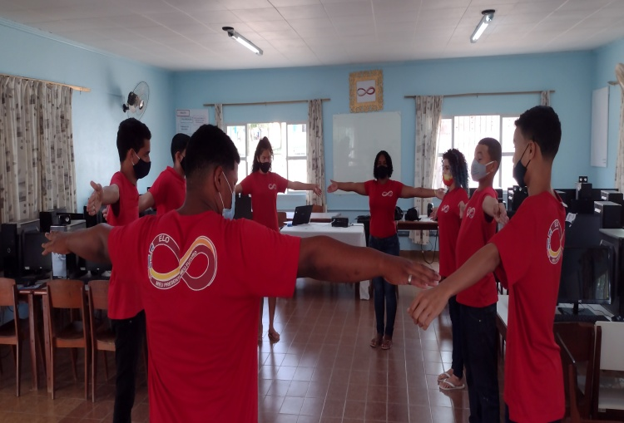

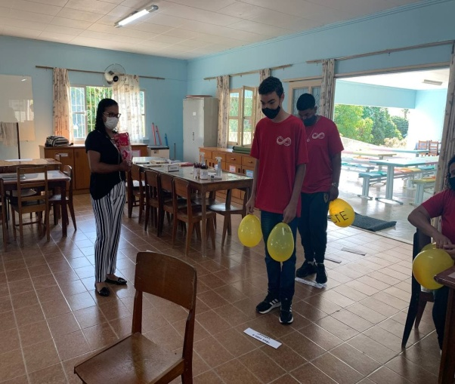

Alimentação: Foram servidos dois lanches por semana (1 no turno matutino e 1 no turno vespertino), elaborados pelos próprios adolescentes, pois avaliamos que também trata-se de um momento de convivência e fortalecimento de
vínculos. Vale destacar que toda equipe desenvolve com os adolescentes um processo de conscientização a fim de contribuir para a promoção da saúde, hábitos saudáveis e de evitar o desperdício dos alimentos.

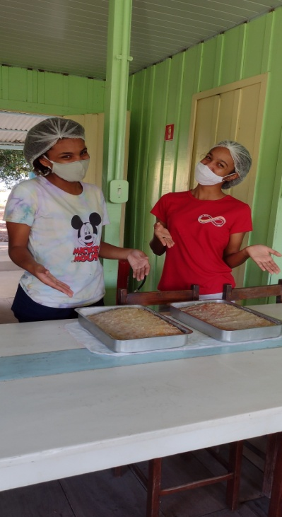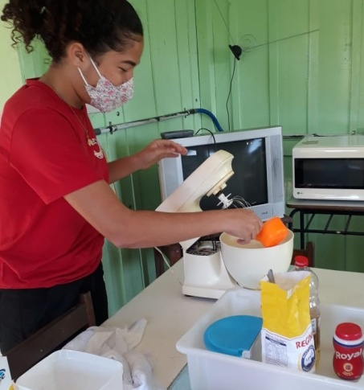

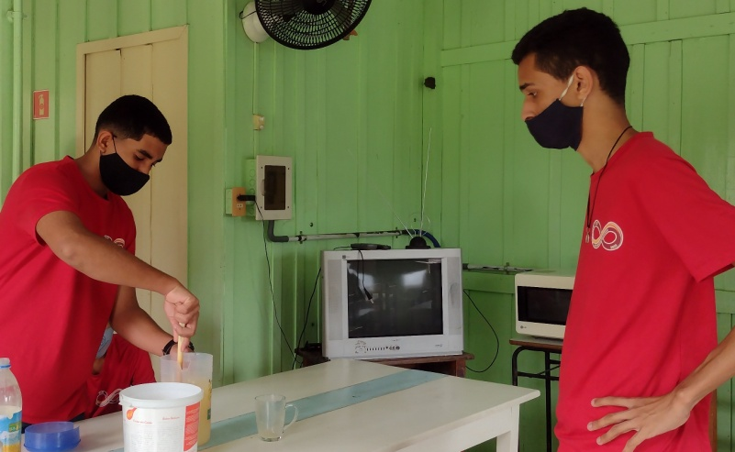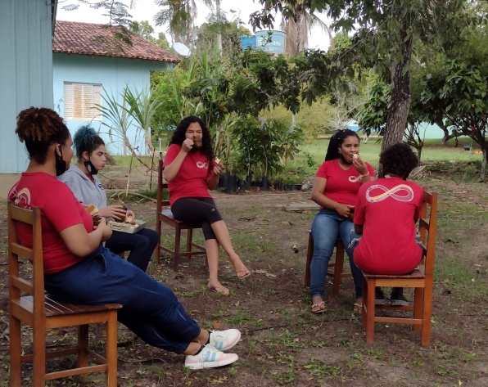

Rodas de conversa: A roda de conversa é uma atividade semanal entre a
equipe gestora, orientadores e adolescentes. Nesse momento os usuários são levados a refletir sobre suas ações diárias, temas propostos e do cotidiano. Momento da fala e da escuta, privilegiando o dialogo democrático.
Dentre as diversas atividades que os adolescentes realizaram no Serviço de
Convivência e Fortalecimento de Vínculos, as rodas de conversa estão entre os principais momentos, porque nesse espaço planejado pela equipe criam-se vínculos, se fortalece a confiança e possibilita o momento de partilhar experiências, se desenvolve a autoestima, a responsabilidade e outros valores essenciais à formação da cidadania.

Dessa forma ao longo do ano de 2021 abordamos com os adolescentes temas relacionados aos eixos orientadores do SCFV: Convivência social, Direito de Ser e Participação, assim como os subeixos e os temas sugeridos pelos usuários.
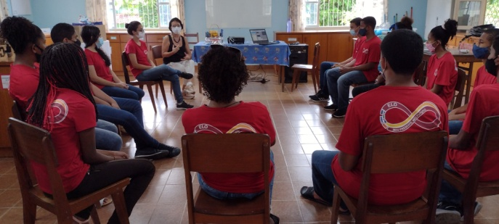

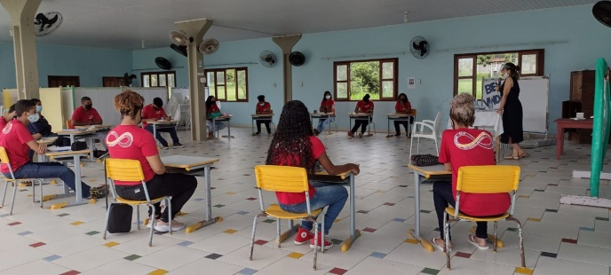

ENCONTROS COM OS ADOLESCENTES

1º TRIMESTRE: Janeiro, fevereiro e março/2021:
Janeiro: Nas primeiras semanas os encontros aconteceram pautados nos 3 eixos do SCFV – “Convivência Social, Direito de Ser e participação”, com o sentido de receber, acolher e interagir com os adolescentes. Foram propostos momentos de escuta e escrita sobre as expectativas individuais e do grupo. Na ultima semana foram apresentadas as atividades do ano de 2022, revisadas as regras de convivência e definidos os temas propostos pelos grupos. Desenvolvemos com os grupos a aceitação, as diferenças, a tolerância, gentileza, a compreensão, visando contribuir para o fortalecimento do respeito nas relações do grupo e com a equipe gestora

Fevereiro: As temáticas trabalhadas nesse mês tiveram como objetivo a prevenção e conscientização da “gravidez na adolescência e IST’s – Infecções Sexualmente Transmissíveis”.

Março: Como proposta na semana da Mulher, aconteceram rodas de conversa sobre as situações de desigualdade e violência de gênero ainda presentes na sociedade, como a diferença salarial e as relações de poder entre homens e mulheres.

Novamente com o aumento de casos de COVID-19, seguindo a determinação do Governo Estadual e autoridades municipais de saúde, a partir do dia 25 de março adaptamos-nos novamente para dar continuidade ao SCFV e às oficinas de forma não presencial. Foram realizados 9 encontros online no período de 25 de março a 11 de maio de 2021.

No final desse trimestre aplicamos a avaliação trimestral dos meses de novembro e dezembro de 2020, janeiro de 2021 com o objetivo de verificar e avaliar a qualidade dos temas e atividades ofertadas com relação ao aprendizado dos adolescentes, para aperfeiçoar os encontros futuros e o desempenho da equipe.

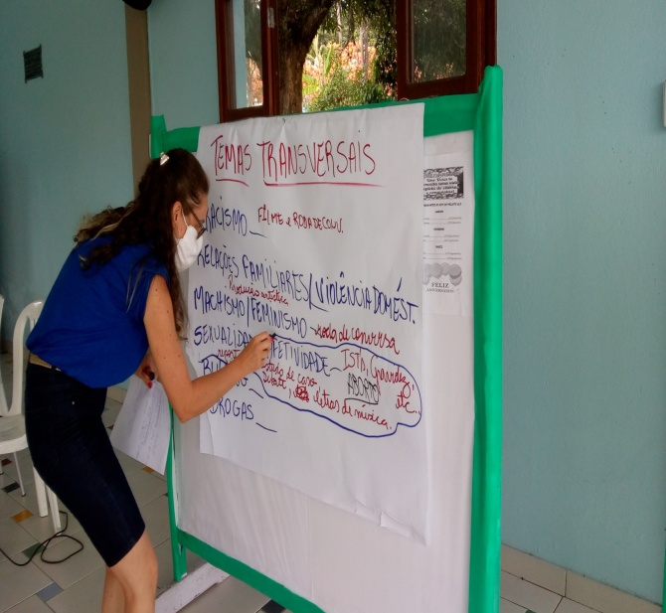

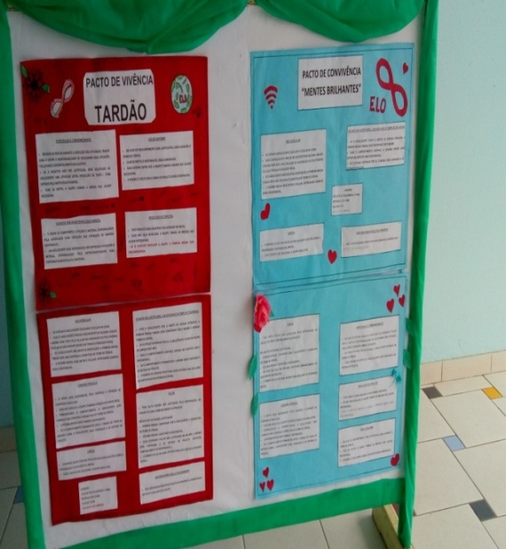

Proposta de atividades do ano de 2022, revisão das regras de convivência
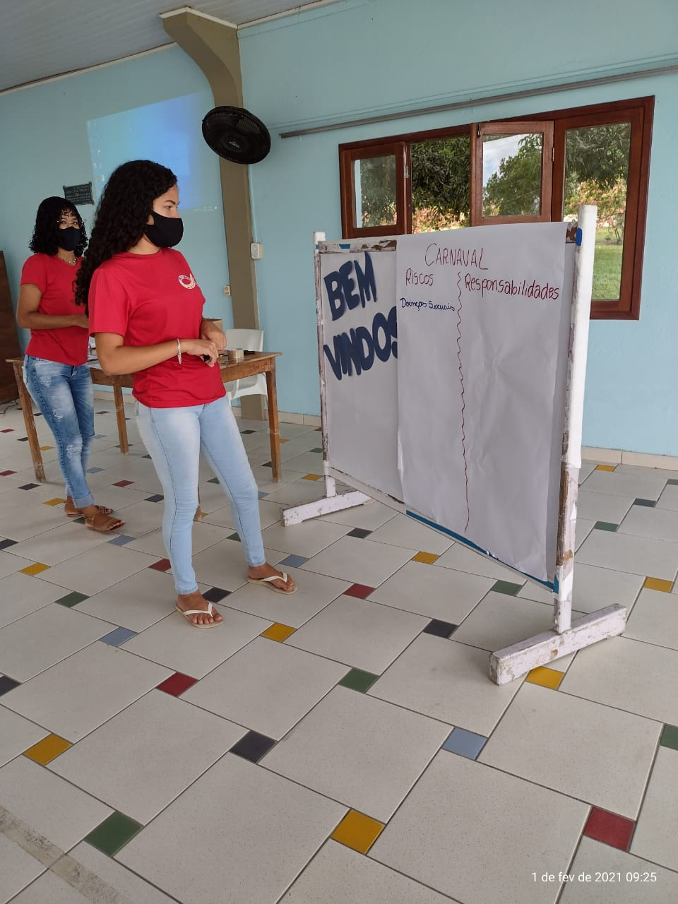

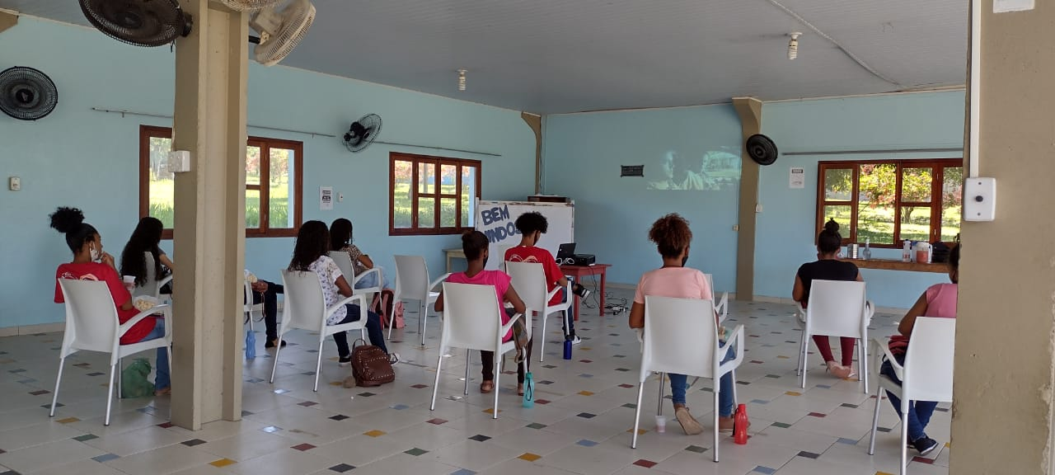
Encontro: “gravidez na adolescência e IST’s – infecções sexualmente transmissíveis”.

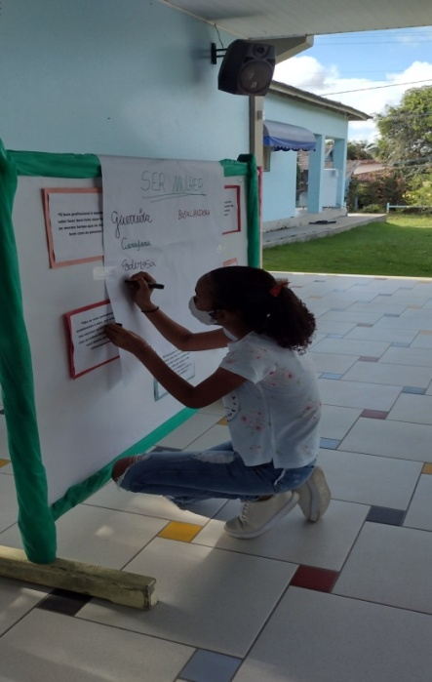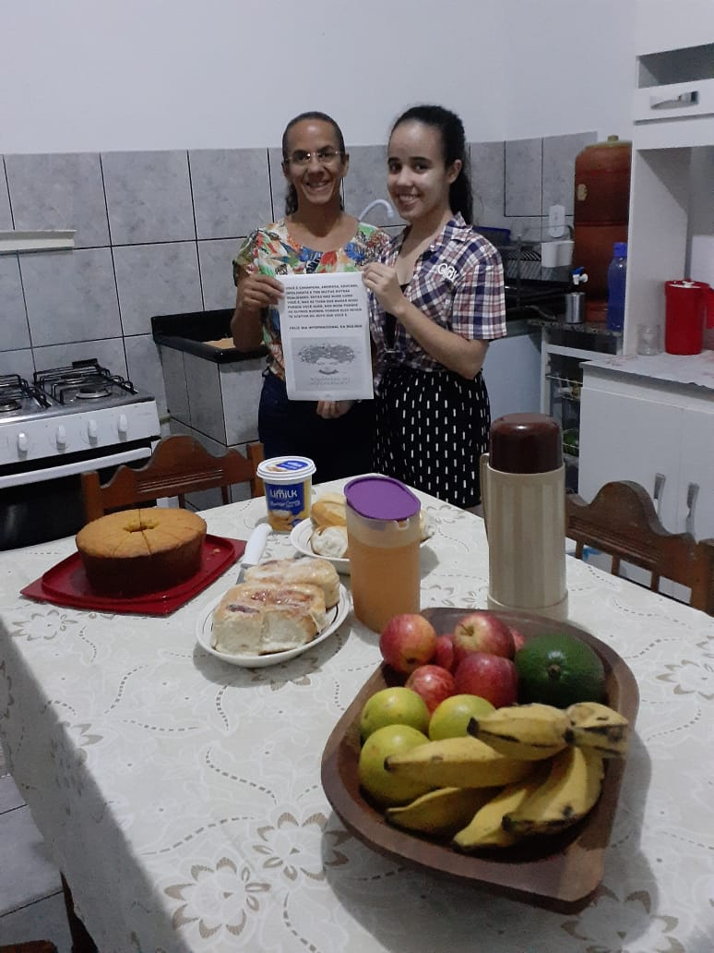
Semana da Mulher

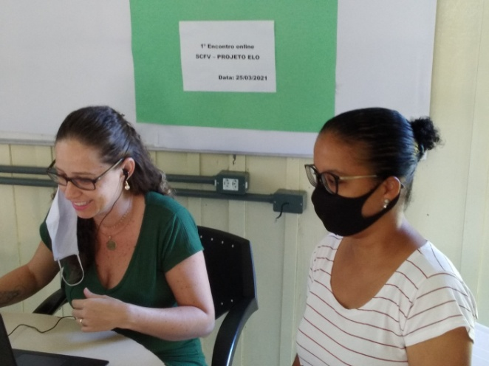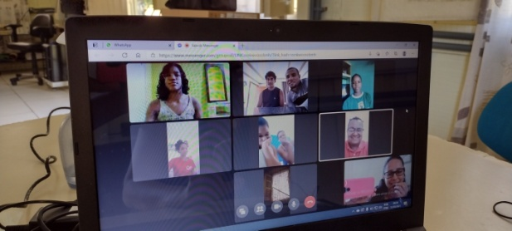
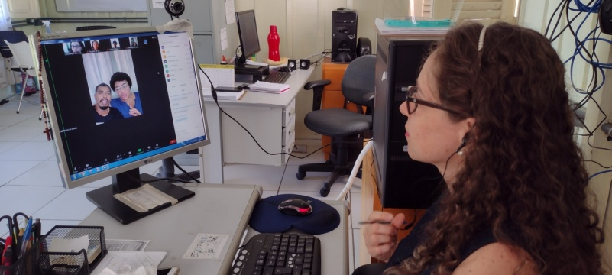

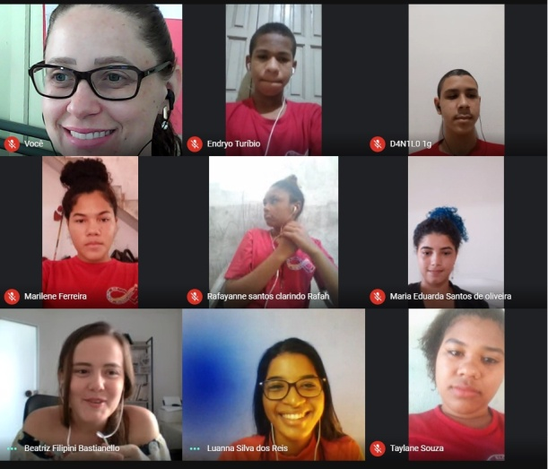

Encontros online

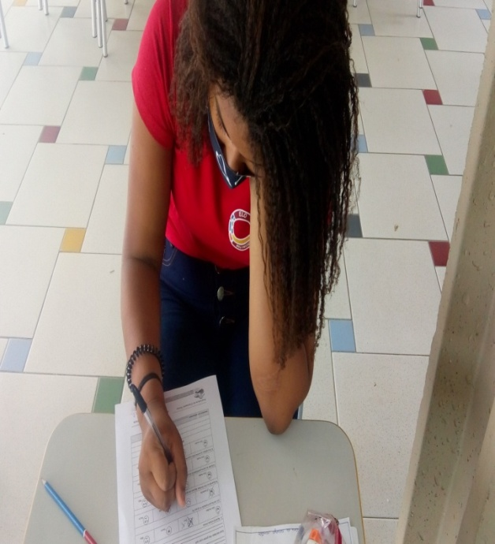

Avaliação Trimestral

2º TRIMESTRE: Abril, maio e junho/2021:

Abril: Refletimos sobre o “Machismo, feminismo e Anti Feminismo” que foram temas sugeridos pelos grupos. Os participantes destacaram a importância do respeito mútuo na convivência familiar e social, conceitos e idéias pré-concebidas sobre o papel do homem e da mulher. As discussões neste sentido foram de que, os diretos e deveres devem ser iguais; relacionado à discussão sobre a organização do espaço do Projeto Elo, foi definido que se todos residem no mesmo espaço, todos devem se responsabilizar para mantê-lo limpo e organizado,

Maio: O tema central desse mês foi a Campanha Faça Bonito - Combate ao Abuso e à Exploração Sexual de Crianças e Adolescentes, propiciando ações e dialogo que contribuíram na prevenção de situações de risco pessoal e social e de violações de direitos.

Junho: Foram realizadas discussões e reflexões sobre o cuidado com o “meio ambiente”, com o objetivo de conscientizar a comunidade e as novas gerações a contribuírem para a solução dos problemas sociais e ambientais. Foram realizadas ações com exposição de faixas no Supermercado Rondelli, na empresa Mazinho Pneus, Br 101 e na portaria da Instituição Nova Esperança.

Nesse mês outros temas também foram abordados como “Ser adolescente, Sexualidade, Afetividade e Relacionamento saudáveis”, que contribuíram para reflexão da valorização pessoal e a maneira como ocorrem os relacionamentos saudáveis e afetivos.

Nesse 2º trimestre realizamos com os adolescentes a avaliação trimestral dos meses de fevereiro, março e abril com o objetivo de verificar e avaliar a qualidade dos temas e atividades ofertadas com relação ao aprendizado dos adolescentes, para aperfeiçoar os encontros futuros e o desempenho da equipe.
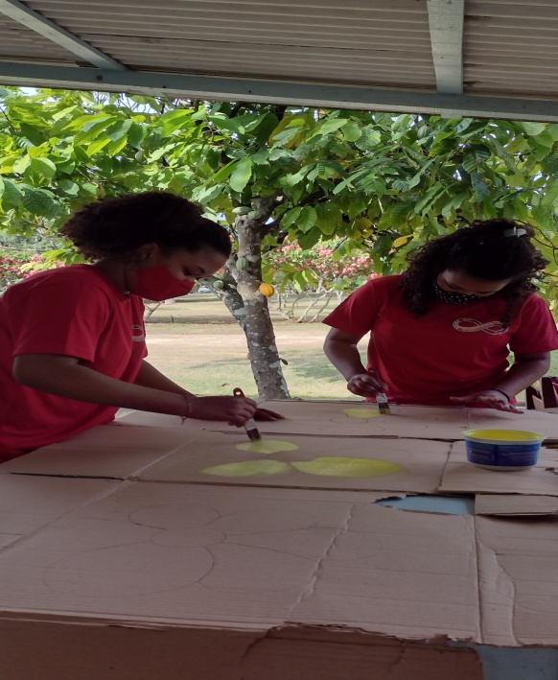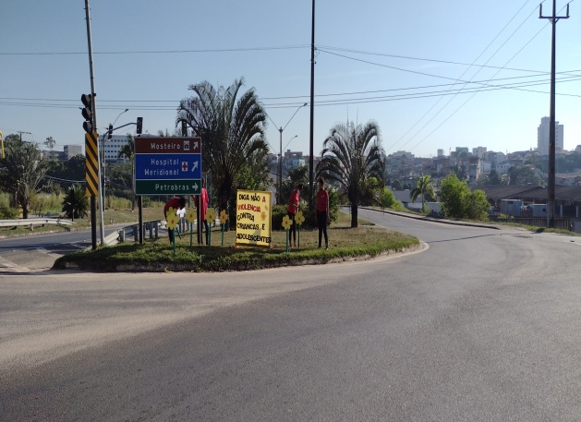

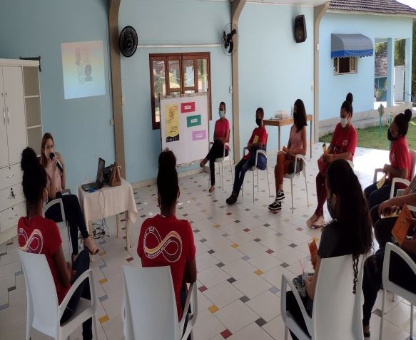

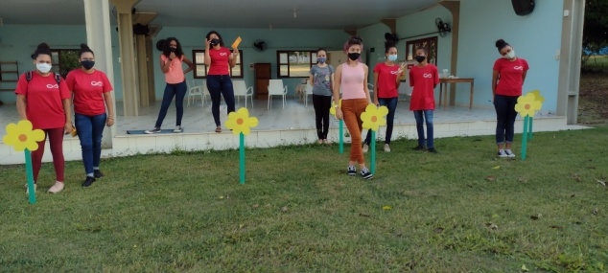

Campanha Faça Bonito - Combate ao Abuso e à Exploração Sexual de Crianças e Adolescentes

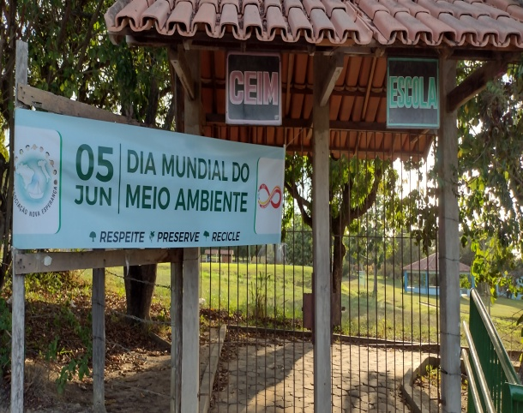

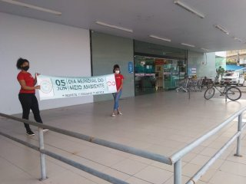

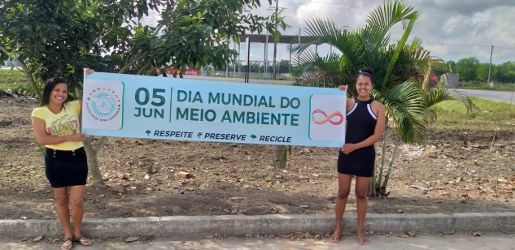

Exposição de faixas no Supermercado Rondelli, na empresa Mazinho Pneus, Br 101 e na portaria da Instituição Nova Esperança.

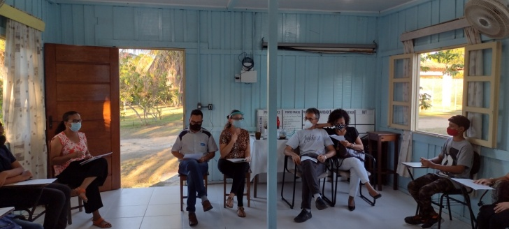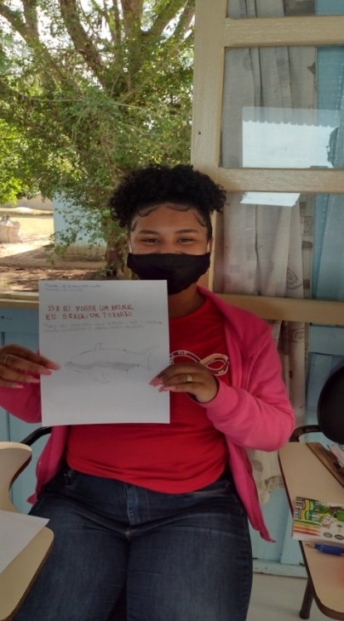

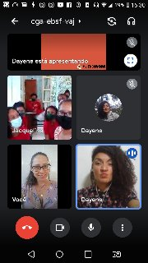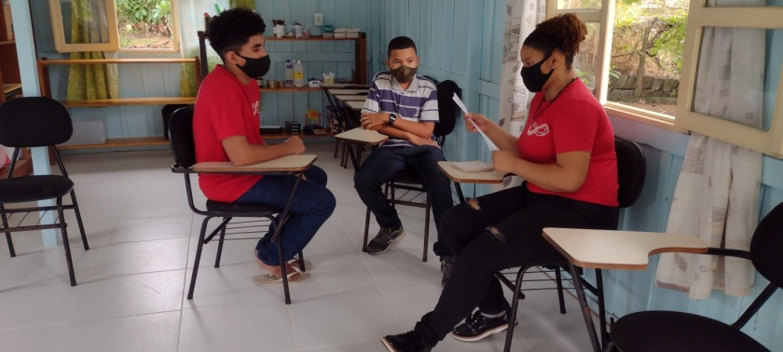

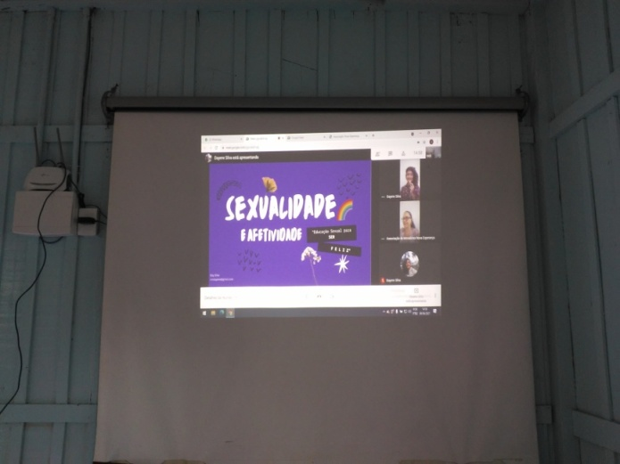

Encontro com roda de conversa e palestra com convidados: Ser adolescente, Sexualidade, Afetividade e Relacionamento saudáveis”

3º TRIMESTRE: Julho, agosto e setembro/2021:

Julho: Aprofundamos com os adolescentes o tema ECA – Estatuto da Criança e do Adolescente. Esse percurso foi desenvolvido por meio de leitura e vídeoinformativo, roda de conversa e trabalho em grupo. O percurso foi finalizado com a aplicação de pesquisa de campo sobre os 5 direitos fundamentais da criança e do adolescente. O objetivo da aplicação do questionário foi ouvir e atender as necessidades e prioridades da própria Criança e do Adolescente. O resultado da pesquisa e propostas foram apresentadas pela adolescente Ana Flavia, na reunião do COMDISAM (Conselho Municipal dos Direitos da Criança e do Adolescente de São Mateus), para que os membros do conselho tivessem referências sobre a destinação dos recursos do FIA – Fundo para Infância e adolescência abrir para atender as demandas para a Infância e Adolescência.

Agosto: Nesse mês foi promovida uma palestra sobre o tema “Doação e transplantes

de órgãos” que faz parte do percurso socioeducativo “Eu no mundo”.

Nesse mês também dialogamos sobre o tema Redes Sociais e Fake News, com o objetivo de conscientizar os usuários a utilizar os meios de comunicação tecnológicos de forma ética e consciente. Concluímos esse tema, produzindo um vídeo informativo sobre fake news: “Como combater a desinformação?” que foi divulgado no grupo de WhatsApp do SCFV em setembro.

Encerramos o mês de agosto, com a presença da equipe do COMAS – Conselho Municipal da Assistência Social, aprofundando questões acerca da XIII Conferência Municipal de Assistência Social, com o objetivo de esclarecer dúvidas sobre a Conferência Municipal de Assistência Social que acontecerá nos dias 25 e 26 de Agosto de 2021. A equipe do COMAS destacou a importância da participação dos usuários na conferencia, pontuou sobre o trabalho da Secretaria de Assistência e as políticas públicas executadas, exemplificando sobre o CRAS, CREAS, os grupos do SCFV, PAIF, o funcionamento dos benefícios eventuais disponibilizados e o BPC; esclareceu também a importância da participação social e da maneira como os adolescentes podem ser replicadores dessas informações na sociedade.

No dia 25 e 26 de agosto os adolescentes participaram da XIII Conferência Municipal de Assistência Social, online via meet.
Setembro: Os encontros abordaram questões relevantes a “campanha Setembro Amarelo”, com dialogo sobre o cuidado com a saúde mental, como autoconhecimento, resiliência, comunicação, relacionamentos, identificação de sentimentos e emoções, e as formas de pedir ajuda.

Nesse 3º trimestre realizamos com os adolescentes a avaliação trimestral dos meses de Julho, agosto e setembro com o objetivo de verificar e avaliar a qualidade dos temas e atividades ofertadas com relação ao aprendizado dos adolescentes, para aperfeiçoar os encontros futuros e o desempenho da equipe.

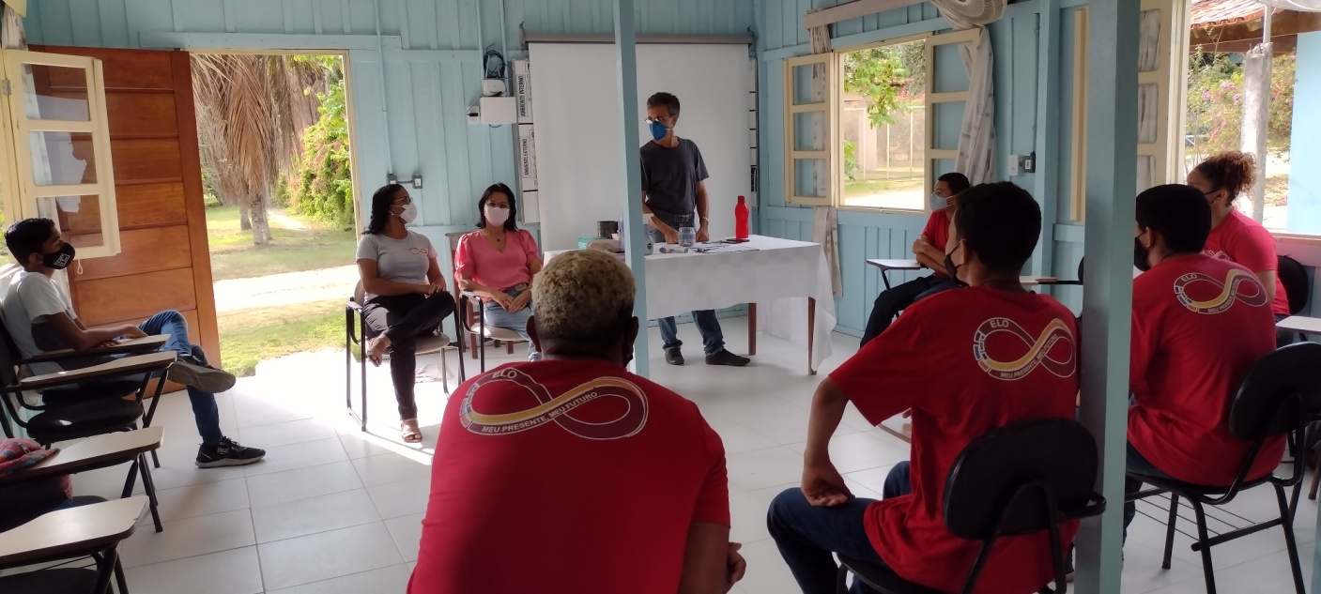
Encontro: ECA – Estatuto da Criança e do Adolescente

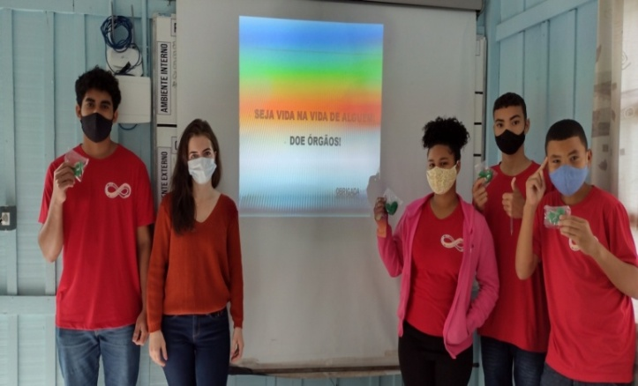
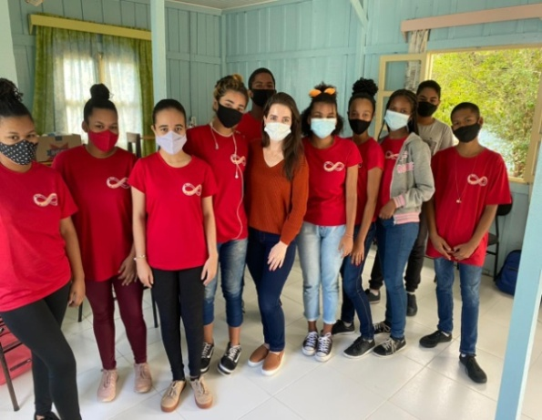
Palestra: “Doação e transplantes de órgão”

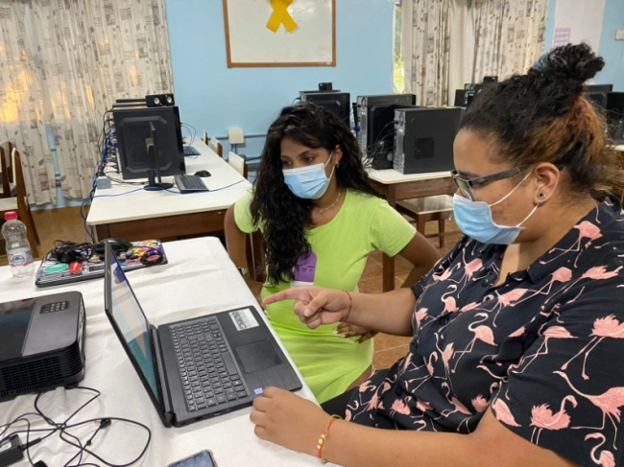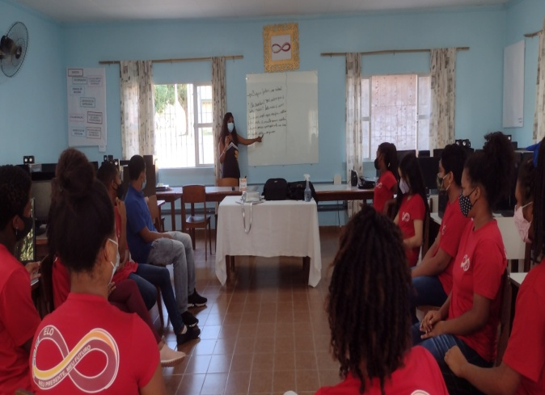
Encontro e oficina de informática: Redes sociais/ fakenews

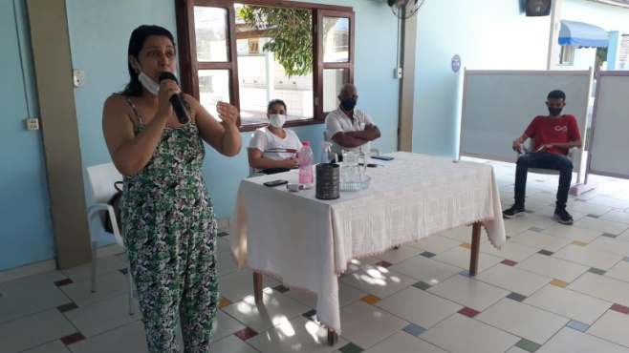
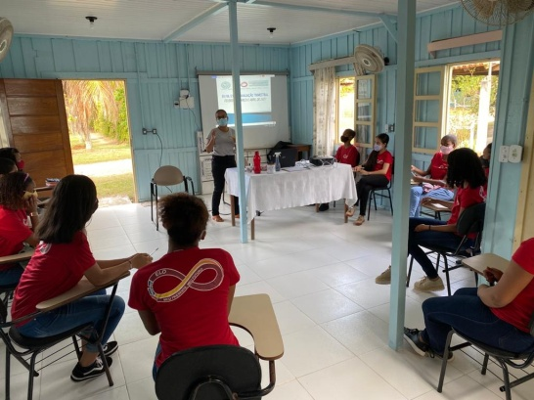
Encontro com a equipe do COMAS – Conselho Municipal da Assistência Social aprofundando questões acerca da XIII Conferência Municipal de Assistência Social

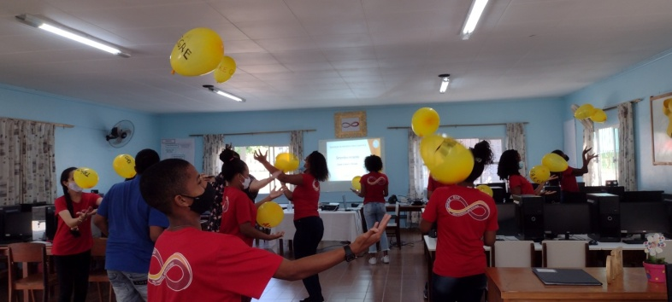

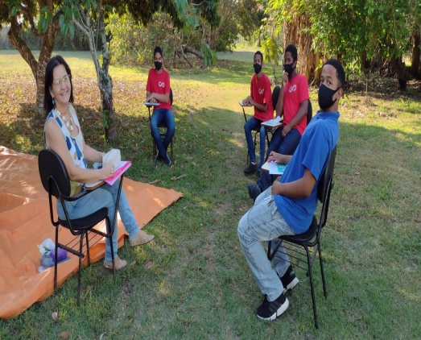
Encontro: campanha Setembro Amarelo”
4º TRIMESTRE: Outubro, novembro e dezembro/21:

Outubro: O foco desse mês foram as campanhas “Outubro rosa e Novembro azul”, com o dialogo sobre a importância do autocuidado, fases da adolescência, saúde física, mental e social, higiene social e ambiental. Os encontros realizados contaram com roda de conversa, dinâmicas, palestra com a Enfermeira e Professora da UFES - Marta Coelho e ação com distribuição de marca texto à comunidade local, prestando orientações sobre a importância da prevenção e do autocuidado.

Os encontros também foram voltados para a “Família” como fonte de amor e construção do Eu, num espaço de limitação ou de evolução, com o objetivo de proporcionar debates, entendimento de como cada um se relaciona com seus familiares, seguindo questionamentos como: Relacionamento afetivo, rotina saudável, ambiente agradável ou de conflitos.

Novembro:
Desenvolvemos o tema “Eu comigo mesmo. Quem eu era e como estou?” Dialogamos a aceitação das diferenças, a tolerância, a compreensão e reflexão sobre sua identidade e do seu contexto familiar.

No dia 18 de novembro foi proporcionado aos adolescentes um dia de lazer no Parque Aquático do SESC de São Mateus/ES, com o objetivo de oportunizar vivências, socialização, integração, entretenimento e diversão aos atendidos.
Dezembro:
Os encontros aconteceram com o objetivo de proporcionar diversas reflexões sobre o Sentido da vida, a relação do individuo consigo mesmo e com o meio ambiente e seu papel no mundo.

Finalizamos o ano celebrando a vida, a convivência, os vínculos e recordando os bons momentos do ano. Os usuários participaram de um amigo X com entrega de lembranças de natal, lazer com futebol, vôlei, queimada e um lanche especial.

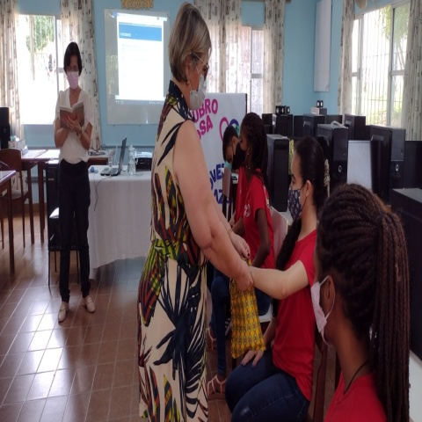
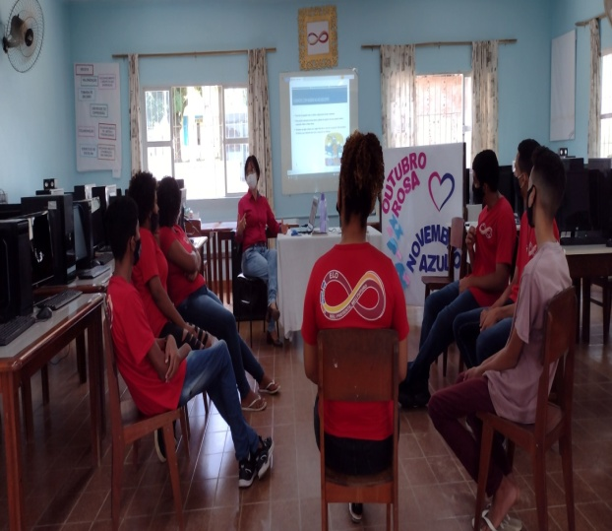

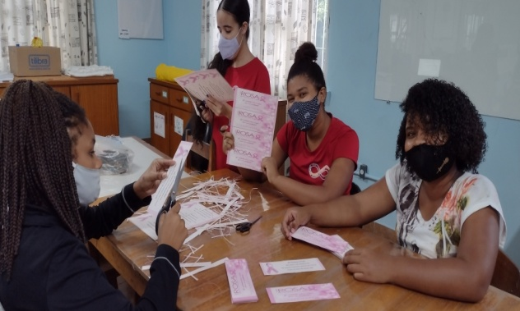

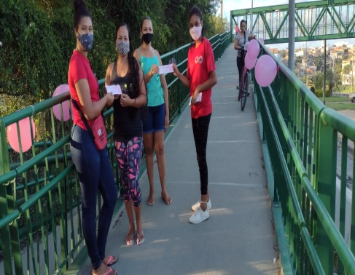
Campanha: “Outubro rosa e Novembro azul”

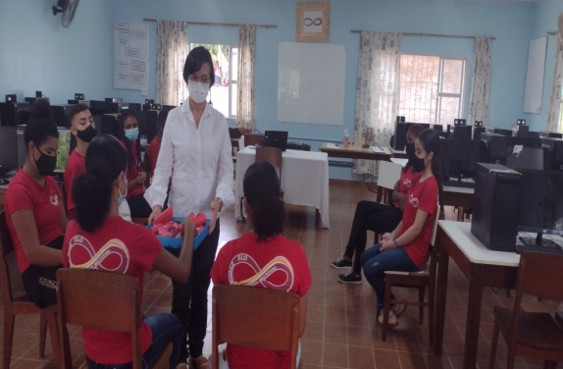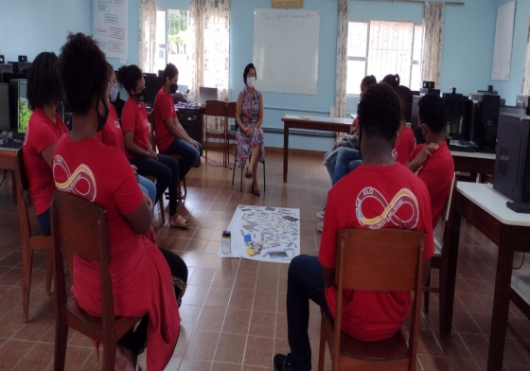
Encontro: “Família” como fonte de amor e construção do Eu

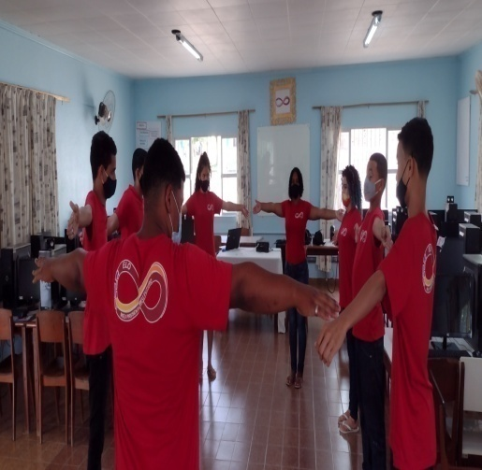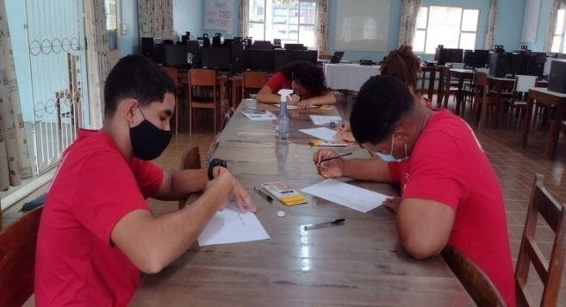
Encontro “Eu comigo mesmo. Quem eu era e como estou?”

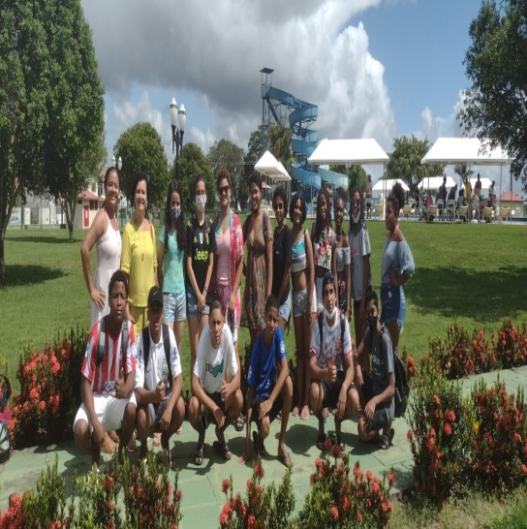
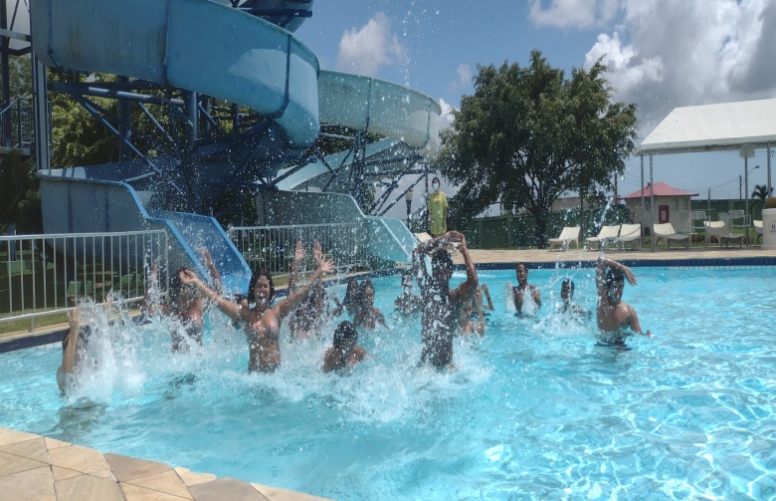
Passeio no SESC de São Mateus

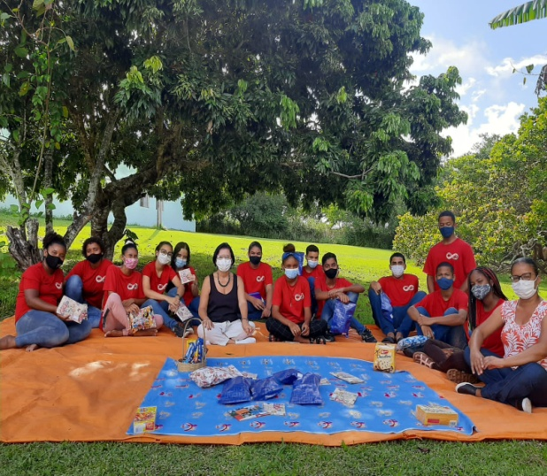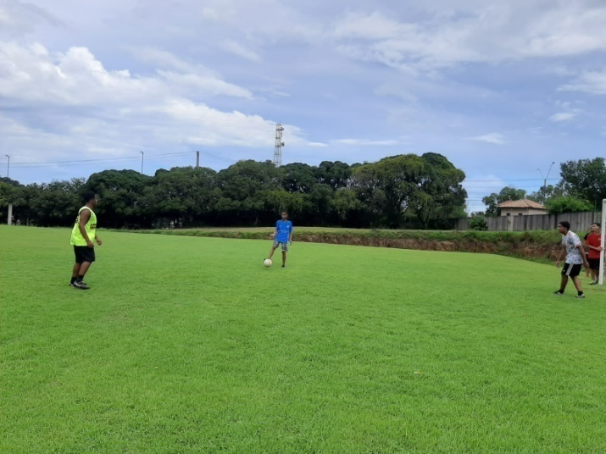
Confraternização de final de ano e lazer

OUTRAS ATIVIDADES

Reuniões e planejamento com a equipe técnica

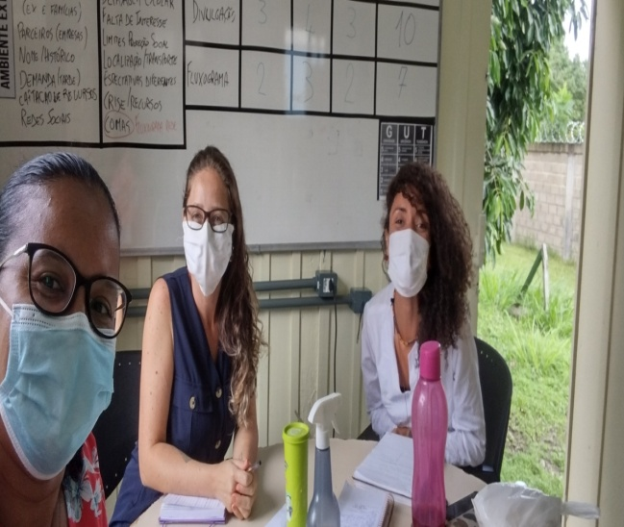

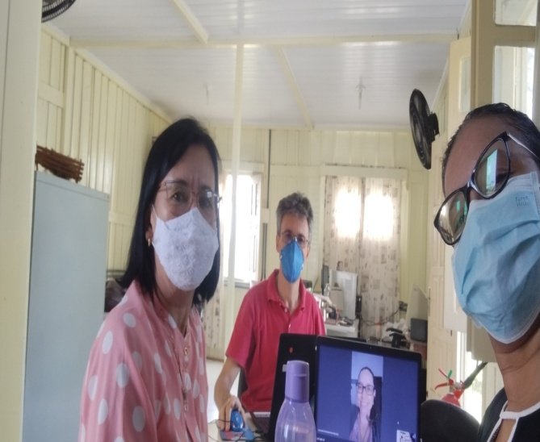

Planejamentos e reuniões de equipe

Reuniões e encontros com a família

10 de fevereiro: Promovemos a “1ª reunião de Pais” com a apresentação do regulamento interno, proposta e ações do SCFV. Nessa reunião foram também esclarecidos pontos sobre os cuidados necessários ao retorno dos encontros e oficinas presenciais e da importância do envolvimento da família na vida do usuário.

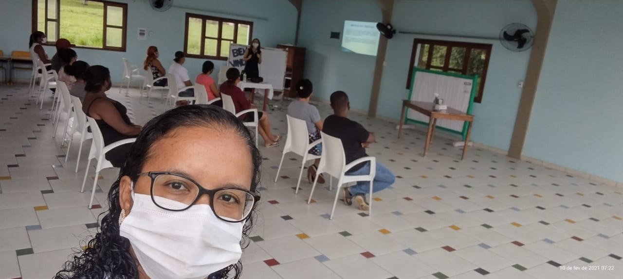

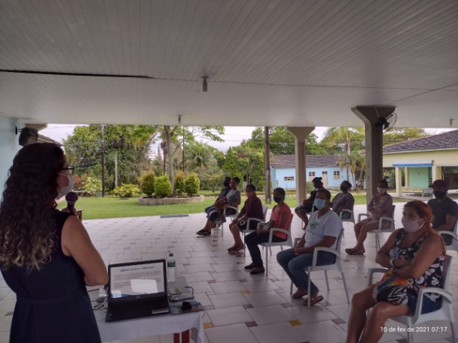

02 de outubro: Comemoração aos 51 anos de História da Associação Nova Esperança. O evento foi realizado no sábado de 14h as 17h com programação de palestras, bingo e café da tarde somente para os usuários e a familiares do SCFV. O evento teve como objetivo apresentar os marcos históricos na trajetória da Instituição, dialogar com a família sobre a valorização desse espaço de garantia de direitos e fortalecer vínculos.
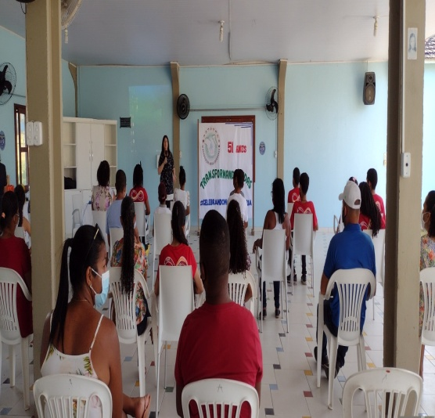

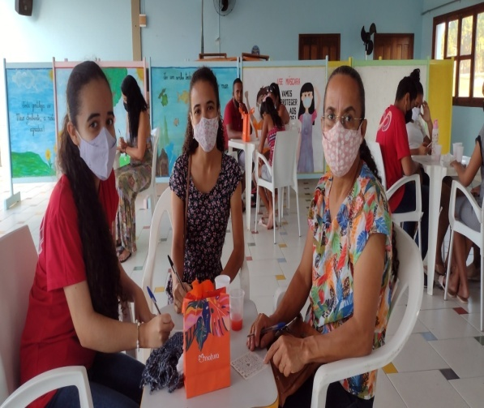

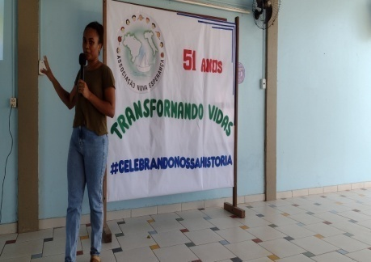

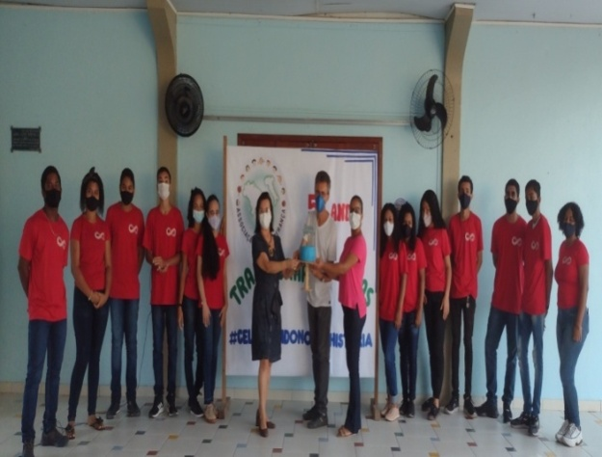

Aniversário da Instituição Nova Esperança

14 de dezembro: Reunião sobre as atividades desenvolvidas durante o ano e rotina das atividades do SCFV, que serão desenvolvidas durante o período de férias escolares dos usuários, em dezembro e janeiro de 2022. Nesse dia também foi realizado encontro com os Pais/Responsáveis com o tema “A comunicação interpessoal como fonte de desenvolvimento sadio e equilibrado na família”, com o objetivo de despertar para um relacionamento sadio a partir da comunicação diária em família.

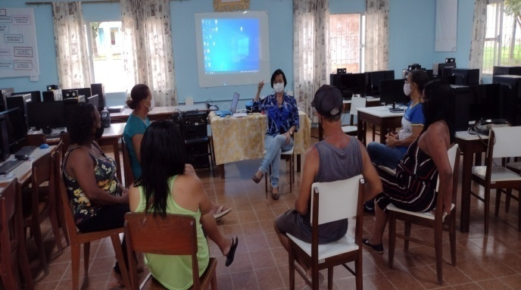

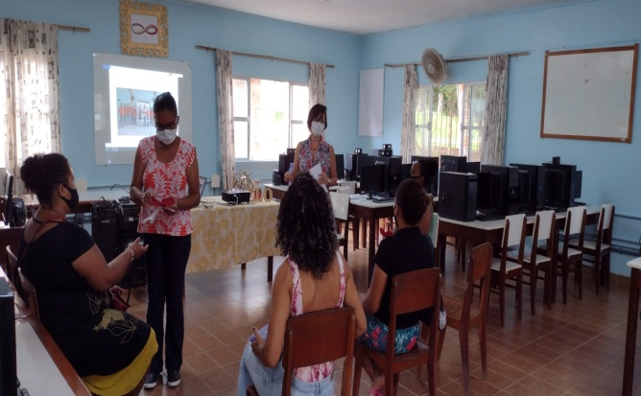

Reunião e encontro com Pais/responsáveis

Visita domiciliar com a Assitente Social, Psicóloga e coordenadora Pedagógica:

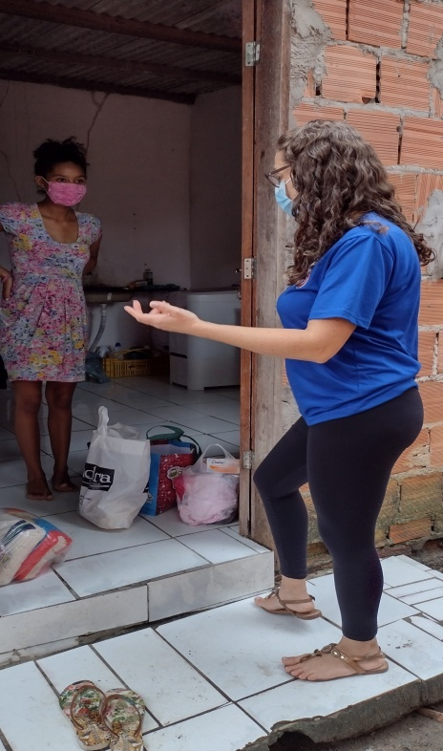

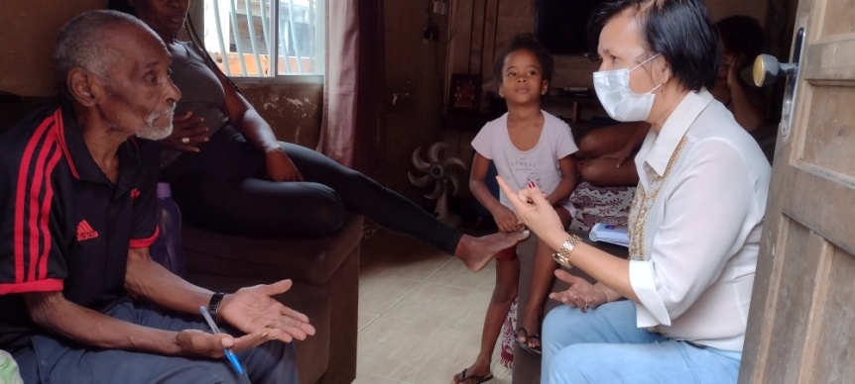
Visita domiciliar

Esportes
Pensando no Esporte como ferramenta para a formação de cidadã, no dia 16 de julho foi promovida uma atividade esportiva, como objetivo de aliar valores ao esporte e mostrar aos usuários a importância do trabalho em grupo, do respeito, da disciplina e da responsabilidade.

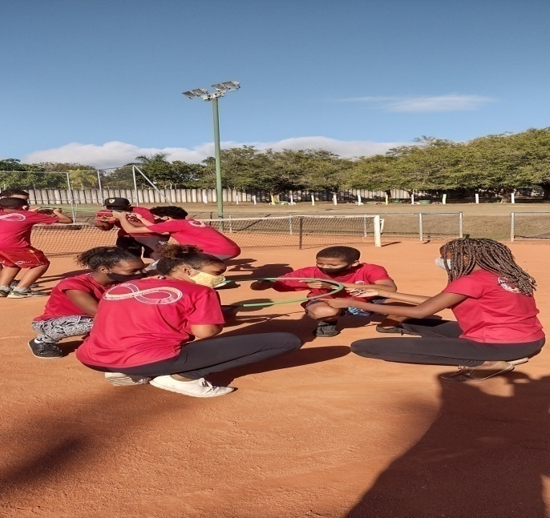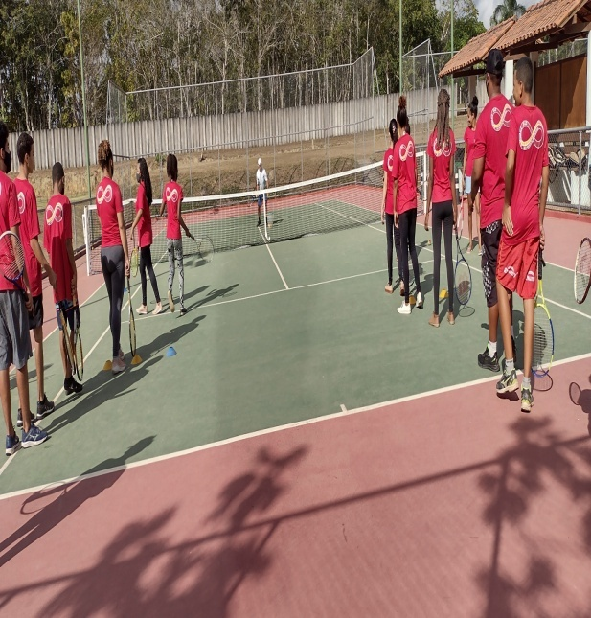

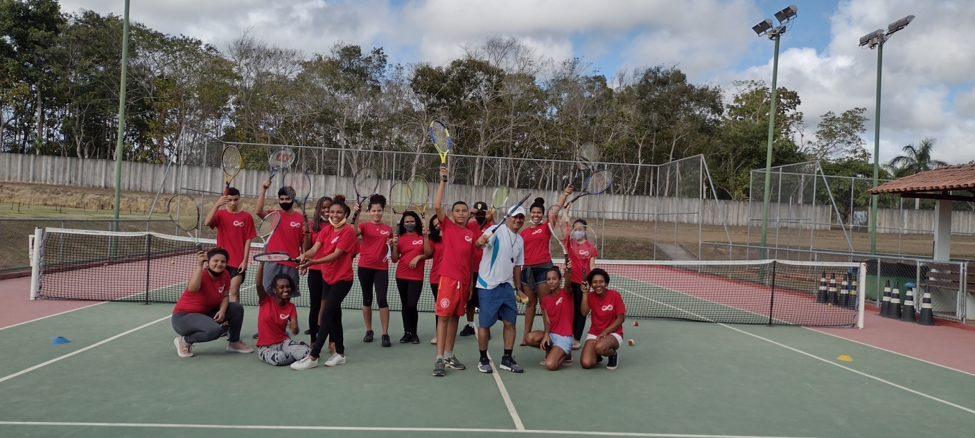

Esportes

Doação de cestas básicas
Ao longo do ano realizamos doação de 11 cestas básicas que foram doados para as famílias mais carentes do SCFV As cestas básicas foram disponibilizadas pela Associação Nova Esperança e voluntários.
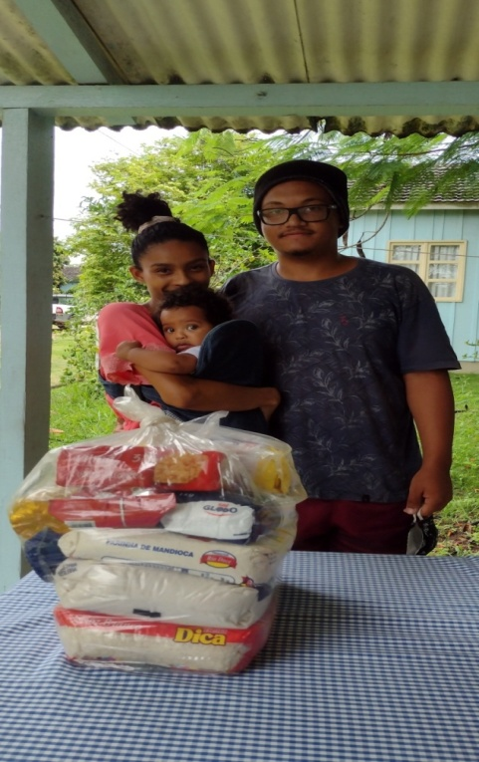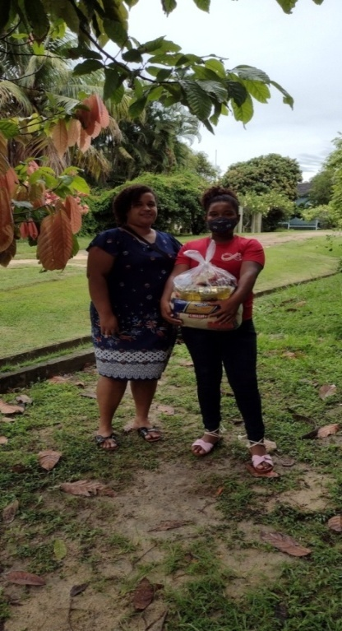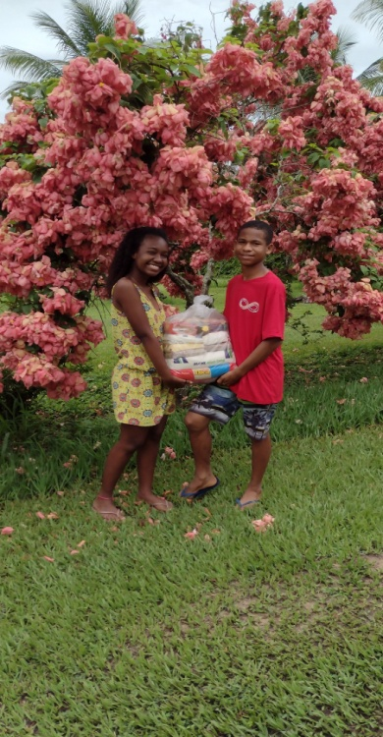
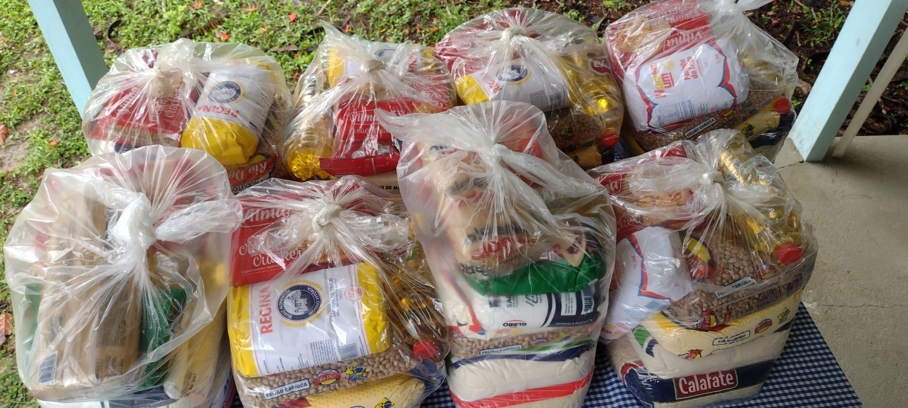
Doação de cestas básicas

